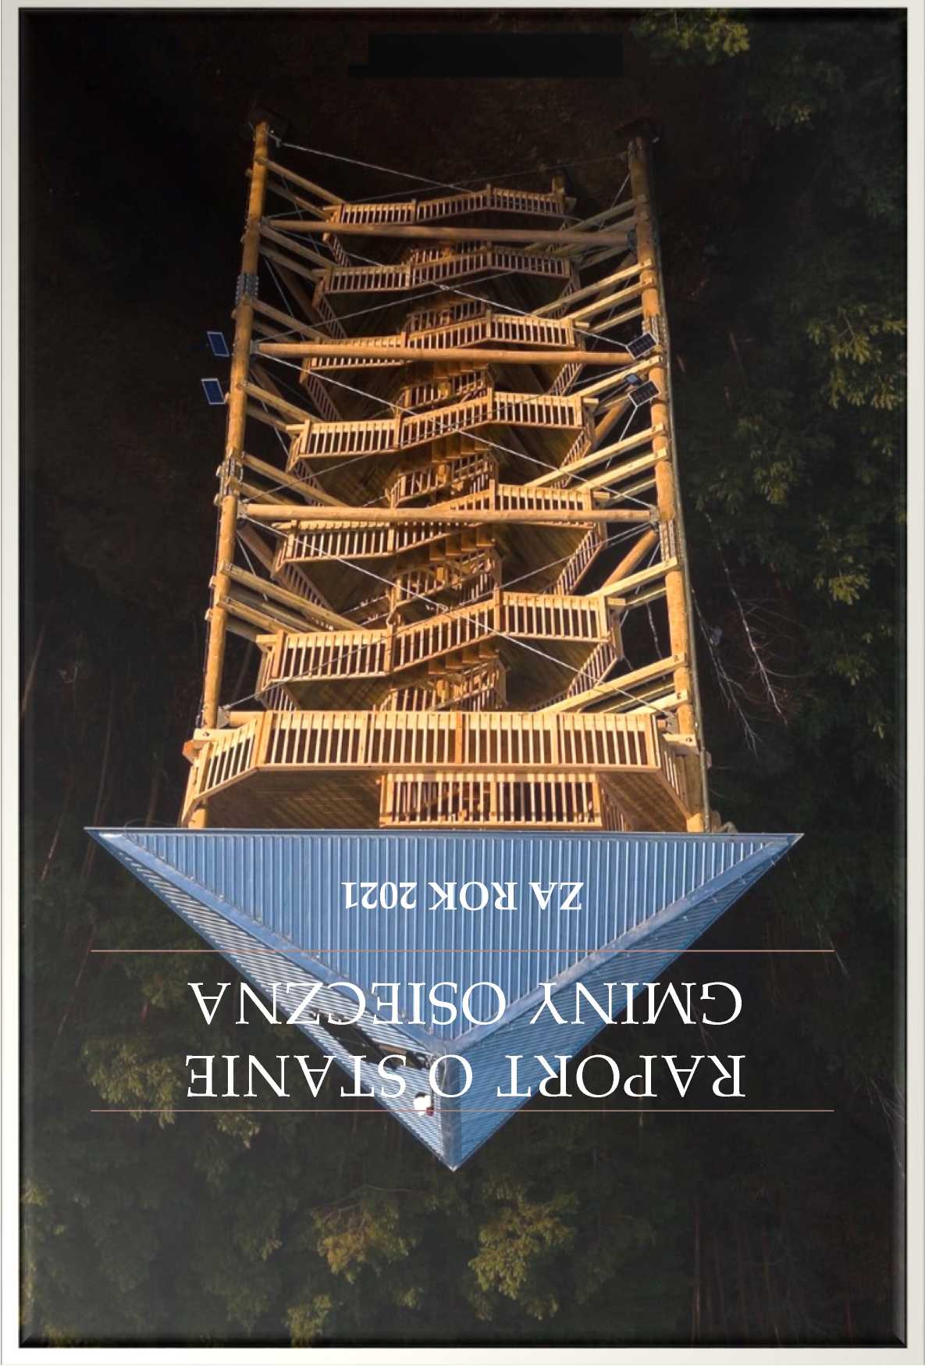

Spis treści

1. Wstęp 3
2. Informacje ogólne 4
3. Informacje finansowe 6
   1. Wykonanie budżetu Gminy Osieczna 6
   2. Realizacja dochodów budżetowych 8
   3. Realizacja wydatków budżetowych 15
   4. Realizacja dotacji i wydatków na zadania z zakresu administracji rządowej oraz innych zadań  
      zleconych 32
   5. Realizacja dochodów budżetu państwa 33
   6. Realizacja wydatków majątkowych 34
   7. Realizacja zadań związanych z ochroną środowiska i gospodarką wodną 36
   8. Stopień zaawansowania realizacji programów wieloletnich ujętych w wykazie przedsięwzięć do  
      Wieloletniej Prognozy Finansowej 37
4. Informacja o realizacji polityk, programów, strategii 40
   1. Program Profilaktyki i Rozwiązywania Problemów Alkoholowych 40
   2. Gminny Program Przeciwdziałania Narkomanii 42
   3. Studium uwarunkowań i kierunków zagospodarowania przestrzennego Gminy Osieczna 43
5. Realizacja uchwał Rady Miejskiej Gminy Osieczna 44
6. Część analityczna 53
   1. Gospodarka mieszkaniowa i komunalna 53
   2. Pomoc Społeczna 55
   3. Ochrona środowiska 57
   4. Szkoły, przedszkola, żłobki i organizacje pozarządowe 58
   5. Biblioteki 61
   6. Centra, domy i ośrodki kultury, kluby i świetlice 62
   7. Transport 66
   8. Infrastruktura drogowa i inwestycje 66
   9. Dostęp do informacji publicznej 70

VII. Podsumowanie 71

1. Wstęp

Zgodnie z wprowadzoną w 2018 r. nowelizacją ustawy o samorządzie gminnym,  
Burmistrz Gminy każdego roku do 31 maja przedstawia Radzie Miejskiej raport o stanie  
Gminy. Raport podsumowuje działalność samorządu gminnego w roku poprzednim.

Informacje zawarte w niniejszym dokumencie posłużą mieszkańcom Gminy  
Osieczna do zwiększenia wiedzy na temat funkcjonowania samorządu, a także staną się  
podstawą do prowadzenia dialogu na temat przyszłości Gminy.

Gmina Osieczna położona jest w południowo-zachodniej części województwa  
wielkopolskiego. Jest jedną z 226 gmin tego województwa wielkopolskiego i jedną  
z 7 gmin powiatu leszczyńskiego

Powierzchnia całkowita Gminy wynosi 129 km2 i jest porównywalna  
z większością gmin powiatu, zbliżona do prawie połowy gmin w województwie  
i niemalże identyczna ze średnią powierzchnią gmin w kraju. Gmina Osieczna graniczy  
z miastem Leszno i z pięcioma gminami: Krzemieniewo, Rydzyna, Lipno (pow.  
leszczyński) oraz Śmigiel i Krzywiń (pow. kościański).

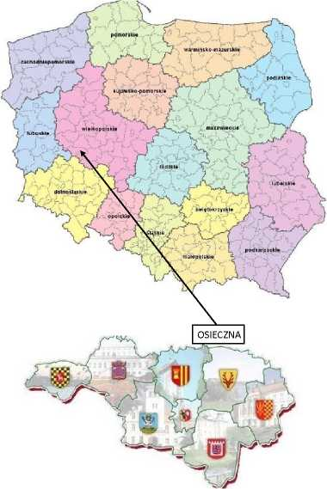

**Położenie Gminy Osieczna**

1. Informacje ogólne

Gmina Osieczna posiada status gminy miejsko-wiejskiej, w jej skład wchodzi miasto  
Osieczna oraz 17 wsi sołeckich: Dobramyśl, Drzeczkowo, Frankowo, Grodzisko, Jeziorki,  
Kąkolewo, Kąty, Kleszczewo, Łoniewo, Miąskowo, Popowo Wonieskie, Świerczyna,  
Trzebania, Witosław, Wojnowice, Wolkowo i Ziemnice.

Miasto Osieczna (współrzędne lokalizacyjne: 16° 40‘ E długości geograficznej

i 51° 54' N szerokości geograficznej) położone jest ok. 9 km na północny wschód od Leszna,  
przy drodze wojewódzkiej nr 432 (Leszno-Września). Odległość drogowa miasta od Poznania  
wynosi ok. 70 km, od Wrocławia 105 km, a od Kalisza - 115 km. Poza miastem, przez teren  
gminy przebiega również droga krajowa nr 12 (Łęknica-Dorohusk) oraz linia kolejowa nr 14  
(Łódź Kaliska-Forst).

Osieczna leży na południowym krańcu Pojezierza Krzywińskiego, stanowiącego fragment  
znacznie większej jednostki pojeziernej - Pojezierza Leszczyńskiego. Miasto od strony  
wschodniej położone jest nad brzegiem Jeziora Łoniewskiego, przez jego centrum dodatkowo  
przepływa rzeka Samica. Położenie u stóp jeziora i w urozmaiconym wzgórzami moreny dennej  
terenie stanowi o niezwykle malowniczym usytuowaniu Osiecznej, tworząc jeden  
z najpiękniejszych zakątków tzw. Ziemi Leszczyńskiej i Wielkopolski.

W 2021 r. liczba mieszkańców Gminy Osieczna **zmniejszyła się** o **7** i na dzień 31 grudnia 2021  
r. wynosiła **9262**, w tym **4692** kobiet i **4570** mężczyzn, a w poszczególnych kategoriach  
wiekowych:

* liczba kobiet w wieku przedprodukcyjnym (15 lat i mniej) wynosiła **843**,  
  a liczba mężczyzn **868**,
* liczba kobiet w wieku produkcyjnym (16-60 lat) wynosiła **2773**, a liczba mężczyzn  
  w wieku produkcyjnym (16-65) wynosiła **3136**,
* liczba kobiet w wieku poprodukcyjnym (61 lat i więcej) wynosiła **1076**, a liczba  
  mężczyzn (66 lat i więcej) **566**.

Na początek 2021 r. na terenach miejskich mieszkało **2349** osób, a na terenach wiejskich **6920**osób. Na koniec 2021 r. dane te przedstawiały się następująco: na terenach miejskich - **2364**osób, na terenach wiejskich - **6898** osób. Liczbę mieszkańców w poszczególnych

miejscowościach przedstawia poniższa tabela.

|  |  |
| --- | --- |
| **Miejscowość** | **Liczba mieszkańców stan na 31.12.2021** |
| Berdychowo | 20 |
| Dobramyśl | 122 |
| Drzeczkowo | 210 |
| Frankowo | 131 |
| Grodzisko | 655 |
| Jeziorki | 112 |
| Kąkolewo | 2750 |
| Kąty | 392 |
| Kleszczewo | 94 |
| Łoniewo | 274 |
| Miąskowo | 85 |
| Osieczna | 2364 |
| Popowo Wonieskie | 212 |
| Świerczyna | 922 |
| Trzebania | 48 |
| Witosław | 85 |
| Wojnowice | 333 |
| Wolkowo | 86 |
| Ziemnice | 367 |
| **RAZEM** | **9262** |

W 2021 r. urodziło się w gminie **102** nowych mieszkańców, w tym **53** dziewczynki i **49**chłopców, a zmarło **135** osób, w tym **67** kobiet i **68** mężczyzn. Wobec tego przyrost naturalny  
w 2021 r. wyniósł **-33**.

Liczna mieszkańców w Gminie Osieczna- stan na 31.12.2021 r.

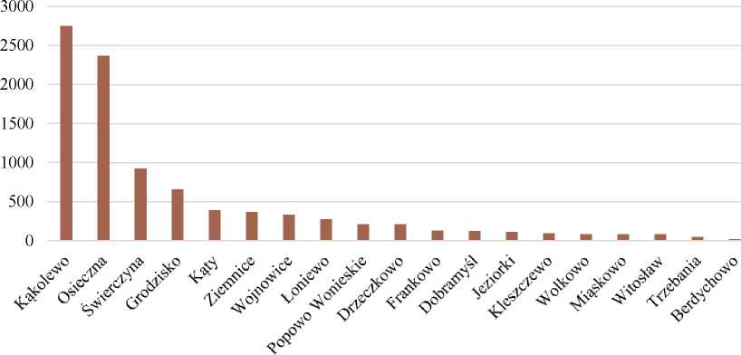

1. Informacje finansowe
   1. Wykonanie budżetu Gminy Osieczna

Budżet Gminy Osieczna na rok 2021 przyjęty został uchwałą Nr XXIV.174.2020 z dnia 30  
grudnia 2020 roku w kwocie:

* po stronie dochodów 47.223.622,40 zł,
* po stronie wydatków 53.033.777,44 zł.

Różnica pomiędzy dochodami a wydatkami - deficyt budżetu - określono w wysokości  
5.810.155,04 zł. Źródłem pokrycia deficytu miały być przychody z tytułu pożyczek  
i kredytów na rynku krajowym oraz z niewykorzystanych środków pieniężnych na rachunku  
bieżącym budżetu, wynikających z rozliczenia dochodów i wydatków nimi finansowanych  
związanych ze szczególnymi zasadami wykonywania budżetu określonymi w odrębnych  
ustawach. Zaplanowano przychody z zaciągnięcia pożyczek w wysokości 4.875.000,00 zł oraz  
z tytułu niewykorzystanych środków pieniężnych na rachunku bieżącym budżetu,  
wynikającymi z rozliczenia dochodów i wydatków nimi finansowanych związanych  
ze szczególnymi zasadami wykonywania budżetu określonymi w odrębnych ustawach  
w wysokości 1.735.155,04 zł. Rozchody zaplanowano w wysokości 800.000,00 zł  
z przeznaczeniem na spłatę pożyczek.

W 2021 roku Rada Miejska Gminy Osieczna podjęła 10 uchwał zmieniających budżet, a także  
upoważniła Burmistrza Gminy do:

* dokonywania zmian w budżecie polegających na przeniesieniach w planie wydatków  
  między paragrafami i rozdziałami w ramach działu w zakresie wydatków  
  na wynagrodzenia ze stosunku pracy oraz zmian kwot wydatków majątkowych,
* dokonywania zmian w planie dochodów i wydatków związanych ze:

1. zmianą kwot lub uzyskaniem płatności przekazywanych z budżetu środków

europejskich, o ile zmiany te nie pogorszą wyniku budżetu,

1. zmianami w realizacji przedsięwzięcia finansowanego z udziałem środków

europejskich albo środków, o których mowa w art. 5 ust. 1 pkt 3, o ile zmiany te nie  
pogorszą wyniku budżetu,

1. zwrotem płatności otrzymanych z budżetu środków europejskich.

Burmistrz Gminy wydał 26 zarządzeń zmieniających budżet.

Ostatecznie budżet Gminy Osieczna na rok 2021 po zmianach na dzień 31 grudnia 2021 roku  
ukształtował się w następujących wielkościach:

- po stronie dochodów 54.358.693,88 zł,

- po stronie wydatków 58.221.907,90 zł.

Planowany deficyt budżetu wyniósł 3.863.214,02 zł, który zamierzano pokryć przychodami  
z tytułu wolnych środków w wysokości 1.924.738,79 zł, przychodami wynikającymi  
z rozliczenia środków określonych w art. 5 ust. 1 pkt 2 ustawy i dotacji na realizację programu,  
projektu lub zadania finansowanego z udziałem tych środków w wysokości 86.860,56 zł oraz  
przychodami z niewykorzystanych środków pieniężnych na rachunku bieżącym budżetu,  
wynikających z rozliczenia dochodów i wydatków nimi finansowanych związanych  
ze szczególnymi zasadami wykonywania budżetu określonymi w odrębnych ustawach  
w wysokości 1.851.614,67 zł.

Przychody zaplanowano w wysokości 8.657.690,31 zł, z tego:

z niewykorzystanych środków pieniężnych na rachunku bieżącym budżetu,  
wynikających z rozliczenia dochodów i wydatków nimi finansowanych związanych  
ze szczególnymi zasadami wykonywania budżetu określonymi

w odrębnych ustawach w wysokości 1.851.614,67 zł,

z wynikających z rozliczenia środków określonych w art. 5 ust. 1 pkt 2 ustawy  
i dotacji na realizację programu, projektu lub zadania finansowanego z udziałem tych  
środków w wysokości 86.860,56 zł,

nadwyżka z lat ubiegłych w wysokości 794.838,30 zł,

z wolnych środków, o których mowa w art. 217 ust. 2 pkt 6 ustawy w wysokości  
5.924.376,78 zł.”

Kwota planowanych rozchodów ogółem wyniosła 4.794.476,29 zł, z tego  
z przeznaczeniem na:

* spłatę pożyczek w kwocie 4.749.206,29 zł,
* przelewy na rachunki lokat w kwocie 45.270,00 zł.

W 2021 roku otrzymano dochody w kwocie 55.658.298,06 zł, tj. 102,39% dochodów  
planowanych oraz zrealizowano wydatki w kwocie 51.746.592,73 zł, tj. 88,88% wydatków  
planowanych. W okresie sprawozdawczym nadwyżka budżetowa wyniosła 3.911.705,33 zł.  
Zrealizowano przychody z następujących tytułów:

* z niewykorzystanych środków pieniężnych na rachunku bieżącym budżetu,  
  wynikających z rozliczenia dochodów i wydatków nimi finansowanych związanych  
  ze szczególnymi zasadami wykonywania budżetu określonymi w odrębnych  
  ustawach w wysokości 1.851.614,67,
* z rozliczenia środków określonych w art. 5 ust. 1 pkt 2 ustawy i dotacji na realizację  
  programu, projektu lub zadania finansowanego z udziałem tych środków  
  w wysokości 86.860,56 zł,
* z wolnych środków w wysokości 7.549.206,29 zł,
* z nadwyżki z lat ubiegłych w kwocie 5.879.489,62 zł,

Dokonano spłaty rat zaciągniętych pożyczek w wysokości 4.749.206,29 zł.

3.2 Realizacja dochodów budżetowych

W 2021 roku zrealizowano dochody w wysokości 55.658.298,06 zł, tj. 102,39% wielkości  
planowanych.

Grupując dochody zgodnie z art. 235 ustawy o finansach publicznych w podziale na dochody  
bieżące i majątkowe, wykonanie dochodów bieżących wynosiło 53.487.015,50 zł, tj. 101,52%  
kwot planowanych, a dochody majątkowe zrealizowano w kwocie 2.171.282,56 zł, tj. 129,69%  
wielkości planowanych. Do dochodów majątkowych, zgodnie z art. 235 ust. 3 ustawy  
o finansach publicznych, zalicza się dotacje i środki przeznaczone na inwestycje, dochody  
ze sprzedaży majątku oraz dochody z tytułu przekształcenia prawa użytkowania wieczystego  
w prawo własności.

Klasyfikacja dochodów ogółem według źródeł pochodzenia: wykonane na dzień 31 grudnia  
2021 roku dochody własne stanowiły 43,35% dochodów ogółem i wyniosły 24.125.339,46 zł,  
natomiast dochody obce wyniosły 31.532.958,60 zł, tj. 56,65% dochodów ogółem. Poniżej  
w tabeli przedstawiono plan i wykonanie dochodów ogółem w rozbiciu na dochody własne  
i obce.

Struktura dochodów ogółem w 2021 roku

|  |  |  |  |
| --- | --- | --- | --- |
| **Źródło dochodów** | **Plan** | **Wykonanie** | **% wykonania** |
| Dochody własne | 23 241 451,28 | 24 125 339,46 | 103,80% |
| Dochody obce | 31 117 242,60 | 31 532 958,60 | 101,34% |
| **Ogółem dochody** | **54 358 693,88** | **55 658 298,06** | **102,39%** |

**Dochody własne**

Dochody własne w 2021 roku zostały zrealizowane w wysokości 24.125.339,46 zł, tj. 103,80%  
planu. Wykonanie dochodów własnych według źródeł pochodzenia przedstawiono w tabeli  
poniżej:

Dochody własne wg źródeł pochodzenia w 2021 roku

|  |  |  |  |
| --- | --- | --- | --- |
| **Źródło dochodów własnych** | **Plan** | **Wykonanie** | **% wykonania** |
| Podatki i opłaty | 12 169 677,00 | 12 299 404,69 | 101,07% |
| Udziały w podatkach | 9 053 991,00 | 9 829 429,32 | 108,56% |
| Dochody z mienia | 1 212 566,00 | 1 166 056,18 | 96,16% |
| Pozostałe dochody | 805 217,28 | 830 449,27 | 103,13% |
| **Ogółem dochody własne** | **23 241 451,28** | **24 125 339,46** | **103,80%** |

W grupie podatków i opłat zaplanowano dochody w wysokości 12.169.677,00 zł  
i w 2021 roku uzyskano wpływy w wysokości 12.299.404,69 zł, tj. 101,07% kwot  
planowanych. W tabeli poniżej przedstawiono realizację podatków w 2021 roku.

Realizacja podatków w 2021 roku

|  |  |  |  |
| --- | --- | --- | --- |
| **Podatki** | **Plan** | **Wykonanie** | **% wykona nia** |
| Podatek od nieruchomości - osoby prawne | 5 100 000,00 | 5 025 933,00 | 98,55% |
| Podatek od nieruchomości - osoby fizyczne | 1 950 000,00 | 2 004 307,64 | 102,79% |
| Podatek rolny - osoby prawne | 44 000,00 | 39 798,64 | 90,45% |
| Podatek rolny - osoby fizyczne | 660 000,00 | 698 420,27 | 105,82% |
| Podatek leśny - osoby prawne | 92 000,00 | 93 338,70 | 101,46% |
| Podatek leśny - osoby fizyczne | 7 850,00 | 7 763,95 | 98,90% |
| Podatek od środków transportowych - osoby prawne | 32 500,00 | 32 620,00 | 100,37% |
| Podatek od środków transportowych - osoby fizyczne | 214 500,00 | 191 125,21 | 89,10% |
| Podatek od czynności cywilnoprawnych - osoby prawne | 17 000,00 | 15 055,00 | 88,56% |
| Podatek od czynności cywilnoprawnych - osoby fizyczne | 665 360,00 | 755 892,57 | 113,61% |
| Podatek od spadków i darowizn | 20 000,00 | 20 897,44 | 104,49% |
| Podatek od działalności gospodarczej opłacany w formie karty podatkowej | 10 000,00 | 9 659,56 | 96,60% |
| **Ogółem podatki** | **8 813 210,00** | **8 894 811,98** | **100,93%** |

Dochody z tytułu podatków zrealizowano w kwocie 8.894.811,98 zł, tj. 100,93% kwot  
zaplanowanych. Najwyższą kwotowo pozycją w tej grupie stanowiły wpływy z podatku  
od nieruchomości, które w 2021 roku wyniosły ogółem 7.030.240,64 zł, tj. 99,72% kwot  
planowanych.

W tabeli poniżej przedstawiono realizację dochodów z tytułu opłat. Wykonanie dochodów  
z opłat zrealizowano w wysokości 3.404.592,71 zł, tj. w 101,43% kwot zaplanowanych.

Realizacja opłat w 2021 roku

|  |  |  |  |
| --- | --- | --- | --- |
| **Opłaty** | **Plan** | **Wykonanie** | **%**  **wykona nia** |
| Opłata eksploatacyjna | 41 000,00 | 40 782,00 | 99,47% |
| Opłata skarbowa | 30 000,00 | 33 551,50 | 111,84% |
| Opłata adiacencka | 322 000,00 | 371 455,98 | 115,36% |
| Opłata za zajęcie pasa drogowego | 36 000,00 | 34 600,28 | 96,11% |
| Opłata za gospodarowanie odpadami komunalnymi | 10 000,00 | 9 010,51 | 90,11% |
| Opłata za wydawania zezwoleń na sprzedaż | 195 000,00 | 193 787,61 | 99,38% |
| alkoholu | 2 680 000,00 | 2 676 442,72 | 99,87% |
| Opłata za korzystanie ze środowiska  Pozostałe opłaty | 42 467,00 | 44 962,11 | 105,88% |
| **Ogółem opłaty** | **3 356 467,00** | **3 404 592,71** | **101,43%** |

Udziały we wpływach z podatku dochodowego od osób fizycznych (PIT) i prawnych (CIT)  
w 2021 roku wynosiły 9.829.429,32 zł, tj. 108,56% wielkości planowanych. Wielkość  
planowanych kwot z tytułu udziału w podatku dochodowym od osób fizycznych określana jest  
na podstawie zawiadomienia Ministra Finansów, natomiast planowane kwoty udziału  
w podatku dochodowym od osób prawnych ustalono na podstawie wykonania roku 2020.  
W tabeli poniżej przedstawiono kwoty planowane i zrealizowane z tytułu udziału Gminy  
w podatkach stanowiących dochód budżetu państwa.

Udziały Gminy w podatkach dochodowych w 2021 roku

|  |  |  |  |
| --- | --- | --- | --- |
| **Źródło udziałów** | **Plan** | **Wykonanie** | **% wykonania** |
| Podatek dochodowy od osób fizycznych (PIT) | 8 928 991,00 | 9 665 030,00 | 108,24% |
| Podatek dochodowy od osób prawnych (CIT) | 125 000,00 | 164 399,32 | 131,52% |
| **Ogółem udziały** | **9 053 991,00** | **9 829 429,32** | **108,56%** |

Dochody z mienia w 2021 roku zrealizowano w kwocie 1.166.056,18 zł, tj. 96,16% wielkości  
planowanych. Najwyższe dochody w tej grupie stanowiły wpływy z tytułu najmu i dzierżawy  
majątku tj. z tytułu dzierżawy gruntów, dzierżawy lokali użytkowych i innych składników  
majątku, które zrealizowano w kwocie 687.477,79 zł, tj. 94,82% kwot planowanych. Wpływy  
z tytułu sprzedaży majątku zrealizowano w wysokości 455.157,57 zł i dotyczyły sprzedaży  
gruntu położonego w Osiecznej, mienia komunalnego oraz rat za sprzedane budynki komunalne  
wraz z odsetkami. Dochody ze sprzedaży składników majątkowych zrealizowano w kwocie  
1.499,99 zł.

Dochody z mienia w 2021 roku

|  |  |  |  |
| --- | --- | --- | --- |
| **Źródło dochodów z mienia** | **Plan** | **Wykonanie** | **% wykonania** |
| Opłaty za wieczyste użytkowanie  Odpłatne nabycie praw własności | 28 000,00 | 21 920,83 | 78,29% |
| oraz prawa wieczystego użytkowania | 457 600,00 | 455 157,57 | 99,47% |
| Dochody z najmu i dzierżawy | 725 020,00 | 687 477,79 | 94,82% |
| Sprzedaż składników majątkowych | 1 946,00 | 1 499,99 | 77,08% |
| **Ogółem dochody z mienia** | **1 212 566,00** | **1 166 056,18** | **96,16%** |

Pozostałe dochody obejmują między innymi: wpływy z usług w kwocie 241.835,16 zł, w tym  
przede wszystkim z tytułu pobytu dzieci z terenu sąsiednich Gmin w przedszkolach w kwocie  
87.655,10 zł oraz usług wykonywanych przez Szkolne Schronisko Młodzieżowe „Morena:  
w kwocie 76.867,80 zł, odsetki od środków na rachunkach bankowych oraz od nieterminowych  
wpłat (kwota 64.695,97 zł), a także dochody należne Gminie z tytułu realizacji zadań z zakresu  
administracji rządowej (kwota 16.414,23zł). Plan „pozostałych dochodów” określono  
w wysokości 805.217,28 zł, natomiast zrealizowano dochody w wysokości 830.449,27 zł, tj.  
103,13 % wielkości planowanych.

**Dochody obce**

W 2021 roku zaplanowano wpływy z tytułu dochodów obcych w wysokości 31 117 242,60 zł,  
które zrealizowano w wysokości 31 532 958,60 zł, tj. 101,34% kwot planowanych. Plan  
i wykonanie dochodów obcych przedstawiono w poniższej tabeli:

|  |  |  |  |
| --- | --- | --- | --- |
| **Źródło dochodów obcych** | **Plan** | **Wykonanie** | **% wykonania** |
| Dotacje z budżetu państwa na zadania zlecone | 15 482 736,45 | 15 430 655,34 | 99,66% |
| Dotacje z budżetu państwa na zadania własne | 694 206,75 | 660 932,21 | 95,21% |
| Dotacje z budżetu państwa na zadania bieżące | 12 200,00 | 12 200,00 | 100,00% |
| Pozostałe dotacje i środki | 1 906 174,40 | 2 407 246,05 | 126,29% |
| Pomoc finansowa | 110 625,00 | 110 625,00 | 100,00% |
| Subwencja ogólna | 12 911 300,00 | 12 911 300,00 | 100,00% |
| **Ogółem dochody obce** | **31 117 242,60** | **31 532 958,60** | **101,34%** |

Dochody obce przekazywane w formie dotacji z budżetu państwa na realizację zadań z zakresu  
administracji rządowej wpłynęły w wysokości 15.430.655,34 zł tj. 99,66% kwot planowanych.  
Realizację dotacji na zadania zlecone omówiono szczegółowo w dalszej części komentarza

W 2021 roku otrzymano dotacje z budżetu państwa na realizację zadań własnych

w wysokości 660.932,21 zł, tj. 95,21% kwot planowanych. Otrzymane dotacje dotyczą:

* zadań z zakresu oświaty i wychowania, tj. na realizację zadań z zakresu wychowania  
  przedszkolnego w kwocie 392.757,00 zł,
* zadań z zakresu pomocy społecznej, tj. opłacenie składek na ubezpieczenia zdrowotne  
  za osoby pobierające niektóre świadczenia z pomocy społecznej oraz niektóre  
  świadczenia rodzinne w kwocie 9.294,71 zł, wypłaty zasiłków stałych w kwocie  
  111.375,64 zł, utrzymanie Miejsko-Gminnego Ośrodka Pomocy Społecznej w kwocie  
  30.177,49 zł, realizacji programu wieloletniego „Pomoc państwa w zakresie  
  dożywiania” w kwocie 26.512,91 zł,
* zadań z zakresu edukacji, tj. dofinansowanie świadczeń pomocy materialnej  
  dla uczniów o charakterze socjalnym w kwocie 10.814,47 zł,
* zadanie w ramach modułu 3 wieloletniego rządowego programu „Posiłek w szkole  
  i w domu” dotyczący wspierania w latach 2019-2023 organów prowadzących publiczne  
  szkoły podstawowe w zapewnieniu bezpiecznych warunków nauki, wychowaniu  
  i opieki przez organizację stołówek i miejsc spożywania posiłków w kwocie 79.999,99  
  zł.

W ramach dotacji z budżetu państwa na zadania bieżące realizowane przez Gminę otrzymano  
kwotę 12.200,00 tj. 100 % wielkości planowanych na zadanie pn.: „Aktualizacja inwentaryzacji  
wyrobów zawierających azbest na terenie Gminy Osieczna.”

W analizowanym okresie w grupie pozostałe dotacje i środki otrzymano kwotę

2.407.246,05 zł, tj. 126,29% wielkości planowanych, z tego:

* z Funduszu Pracy na dofinansowanie zadania określonego w Programie Asystent  
  rodziny na rok 2021 w kwocie 1.000,00 zł,
* ze środków w ramach Wielkopolskiego Regionalnego Programu Operacyjnego na lata  
  2014-2020 współfinansowanego ze środków Europejskiego Funduszu Społecznego  
  na realizowane zadanie pn. „Utworzenie miejsc opieki nad dziećmi do lat 3 w Gminie  
  Osieczna” w kwocie 518.382,05 zł,
* ze środków z Funduszu Przeciwdziałania COVID-19 z przeznaczeniem na rządowy  
  program „Laboratoria Przyszłości” w wysokości 252.000,00 zł,
* ze środków z Funduszu Przeciwdziałania COVID-19 z przeznaczeniem na transport  
  osób do punktów szczepień przeciwko wirusowi SARS-CoV-2 oraz funkcjonowanie  
  infolinii w wysokości 25.864,00 zł,
* ze środków z Funduszu Przeciwdziałania COVID-19 z przeznaczeniem na działania  
  promocyjne mające na celu zwiększenie liczby mieszkańców poddających się  
  szczepieniu przeciw COVID-19 w wysokości 10.000,00 zł,
* ze środków z Rządowego Funduszu Inwestycji Lokalnych z przeznaczeniem na zadanie  
  pn. „Rozbudowa Zespołu Szkół w Świerczynie” w kwocie 1.000.000,00 zł,
* ze środków z Wojewódzkiego Funduszu Ochrony Środowiska i Gospodarki Wodnej  
  w Poznaniu na zadanie pn.: „Ścieżka edukacyjno-ekologiczna z wieżą obserwacyjno-  
  widokową służąca monitorowaniu zagrożeń pożarowych istniejącego kompleksu  
  leśnego, a także celom turystyczno-krajoznawczym” w kwocie 100.000,00 zł,
* ze środków z Funduszu Przeciwdziałania COVID-19 w ramach konkursu Rosnąca  
  Odporność 500.000,00 zł z przeznaczaniem na dowolny cel związany  
  z przeciwdziałaniem COVID-19.

Na mocy podpisanych umów udzielona została Gminie pomoc finansowa od Wojewody  
Wielkopolskiego z przeznaczeniem na budowy (przebudowy) dróg dojazdowych do gruntów  
rolnych o szer. 4 m, oznaczonych w ewidencji gruntów jako obręb Dobramyśl, Drzeczkowo,  
w wysokości 110.625,00 zł, tj. 100,00% wielkości planowanych na dofinansowanie realizacji  
inwestycji i zakupów inwestycyjnych.

Środki z tytułu subwencji ogólnej wpłynęły w 2021 roku w wysokości 12.911.300,00 zł,  
tj. 100% kwot planowanych, z tego: część oświatowa w wysokości 8.322.403,00 zł, część  
wyrównawcza w wysokości 3.132.724,00 zł oraz środki na uzupełnienie dochodów gmin  
w wysokości 1.456.173,00 zł.

3.3 Realizacja wydatków budżetowych

Dział 010 — Rolnictwo i łowiectwo

*W* dziale *010 - Rolnictwo i łowiectwo* zrealizowano wydatki w kwocie 3.308.325,88 zł,  
tj. 69,04% wielkości planowanych, z tego:

- wydatki bieżące w kwocie 1.027.019,62 zł, tj. 82,03% wielkości planowanych,

- wydatki inwestycyjne w kwocie 2.281.306,26 zł, tj. 64,44% wielkości planowanych.

W ramach wydatków bieżących realizowano zadania m. in. w zakresie:

* dotacji na bieżące utrzymanie Spółki Wodnej w wysokości 2.748,58 zł,
* infrastruktury wodociągowej i sanitacyjnej wsi - wydatkowano kwotę 259.333,29 zł, tj.  
  56,29% wydatków planowanych. Ponoszone wydatki dotyczą przede wszystkim  
  dopłaty do 1m3 odprowadzonych ścieków z terenu Jeziorek, Kąkolewa, Świerczyny,  
  Grodziska i Łoniewa (257.613,55 zł),
* wpłat na rzecz izb rolniczych z tytułu uzyskanych wpływów z podatku rolnego -  
  poniesiono wydatki w kwocie 15.025,14 zł, tj. 88,38% kwoty planowanej,
* zwrotu części podatku akcyzowego zawartego w cenie oleju napędowego  
  wykorzystywanego do produkcji rolnej przez producentów rolnych z województwa  
  wielkopolskiego oraz pokrycie kosztów postępowania w sprawie jego zwrotu w kwocie  
  697.394,56 (zadanie zlecone finansowane ze środków budżetu państwa).

Poniesiono wydatki inwestycyjne w kwocie 2.281.306,26 zł na realizację następujących zadań:

* „Budowa ujęcia wody na terenie Gminy Osieczna” w kwocie 1.784,60 zł,
* „Rozbudowa sieci wodno-kanalizacyjnej na terenie Gminy” w kwocie 104.235,50 zł,
* „Budowa sieci kanalizacji sanitarnej w Kąkolewie ul. Czereśniowa i Wiśniowa”

w kwocie 350.345,35 zł,

* „Budowa sieci kanalizacji sanitarnej w miejscowości Łoniewo i Osieczna

(Stanisławówka) w kwocie 1.811.440,81 zł,

* „Dotacje na dofinansowanie budowy przydomowych oczyszczalni ścieków - tereny  
  wiejskie” - w ramach zadania dofinansowano przedsięwzięcia polegające na budowie  
  przydomowych oczyszczalni ścieków na terenach Gminy. W 2021 roku wydatkowano  
  kwotę 13.500,00 zł, tj. 75,00% wydatków planowanych udzielając dotacji  
  dla 3 gospodarstw domowych.

Dział 020 — Leśnictwo

*W* dziale *020 - Leśnictwo* zaplanowano wydatki bieżące w kwocie 4.200,00 zł, które  
zrealizowano w wysokości 1.700,00 zł, tj. 40,48% wielkości planowanych. Poniesione wydatki  
dotyczą zapłaty podatku leśnego od lasów stanowiących własność Gminy.

Dział 150 — Przetwórstwo przemysłowe

W dziale 150 - *Przetwórstwo przemysłowe* zaplanowano i wydatkowano wydatki bieżące  
w wysokości 15.867,00 zł, tj. 100,00% wielkości planowanych z przeznaczeniem na zadanie  
pn.: „Aktualizacja inwentaryzacji wyrobów zawierających azbest na terenie Gminy Osieczna”.

Dział 600 — Transport i łączność

W dziale *600 - Transport i łączność* zaplanowano wydatki w kwocie 5.298.927,93 zł, które  
zrealizowano w wysokości 4.220.605,91 zł, tj. 79,65% wielkości planowanych,  
z tego:

* wydatki bieżące w kwocie 698.957,25 zł, tj. 55,82% wielkości planowanych,
* wydatki inwestycyjne w kwocie 3.521.648,66 zł, tj. 87,03% wielkości planowanych.

Wydatki bieżące związane z utrzymaniem dróg dotyczą m. in. dotacji dla Wojewody  
Wielkopolskiego na zadanie pn.: Wstępne studium planistyczno - prognostyczne dla projektów  
w ramach Programu Kolej + - Projekt pn.: "Rewitalizacja linii kolejowej nr 360 na odcinku  
Gostyń - Kąkolewo" w wysokości 35.225,00 zł, remont przystanku autobusowego w wysokości  
3.400,00 zł (fundusz sołecki), kosztów zatrudnienia pracowników obsługi Urzędu zadaniowo  
przypisanych do dróg, pracowników sezonowych oraz koszty bieżącego utrzymania dróg, czyli  
wykonywania remontów cząstkowych dróg i chodników, wymiany starych i uszkodzonych,  
a także ustawienia nowych tablic i znaków drogowych (kwota 648.656,47 zł, w tym w ramach  
funduszu sołeckiego w wysokości 21. 704,49 zł), jak również ponoszenie opłat za zajęcie pasa  
drogowego przy drogach krajowych, wojewódzkich oraz powiatowych (kwota 9.139,78 zł).

Realizacja wydatków i zakupów inwestycyjnych przedstawia się następująco:

* „Budowa na terenie Gminy Osieczna dróg dla rowerów w ramach zadania ograniczenie  
  niskiej emisji na terenie Aglomeracji Leszczyńskiej” w kwocie 4.000,00 zł,
* „Modernizacja drogi gminnej w Świerczynie” w kwocie 264.599,09 zł,
* „Poprawa bezpieczeństwa ruchu dla pieszych w obszarze oddziaływania przejść  
  dla pieszych na terenie Gminy Osieczna” w kwocie 24.300,00 zł,
* „Program budowy ścieżek pieszo-rowerowych na terenie Gminy” w kwocie 11.300,00  
  zł,
* „Przebudowa ulicy Jabłonkowej w miejscowości Kąkolewo - odcinek od drogi  
  powiatowej 4790P - Kąkolewo w kwocie 1.128.135,41 zł,
* „Przebudowa drogi gminnej 712931P w miejscowości Ziemnice - odcinek od drogi  
  powiatowej 8783P do skrzyżowania z drogą gminną 712930P” w kwocie 171.791,92  
  zł,
* „Przebudowa dróg gminnych” w kwocie 1.348.173,60 zł,
* „Rewitalizacja centrum Osiecznej” w kwocie 317.648,64 zł,
* „Przebudowa chodnika w ciągu drogi powiatowej nr 4790P od km 7+200 do km 7+675  
  w m. Kąkolewo” w wysokości 32.000,00 zł,
* „Przebudowa drogi powiatowej nr 4790P na odcinku od m. Grodzisko do skrzyżowania  
  z drogą powiatową nr 4791P Łoniewo - Dobramyśl” w kwocie 220.000,00 zł.

Dział 630 — Turystyka

W dziale 630 *- Turystyka* zaplanowano wydatki w kwocie 863.549,00 zł, które zrealizowano  
w wysokości 810.882,99 zł, tj. 93,90% wielkości planowanych, z tego:

* wydatki bieżące w kwocie 110.232,62 zł, tj. 69,53% wielkości planowanych,
* wydatki inwestycyjne w kwocie 700.650,37 zł, tj. 99,38% wielkości planowanych.

Wydatki bieżące dotyczą bieżącego funkcjonowania letniska w Osiecznej. W 2021 roku  
dokonano wpłaty składki członkowskiej na rzecz Stowarzyszenia Leszno-Region (kwota  
7.306,40 zł).

W ramach wydatków inwestycyjnych zrealizowano zadania pn.:

* „Przebudowa ciągów komunikacyjnych na terenie Letniska w Osiecznej” w kwocie  
  1.968,00 zł,
* „Ścieżka edukacyjno-ekologiczna z wieżą obserwacyjno-widokową służąca  
  monitorowaniu zagrożeń pożarowych istniejącego kompleksu leśnego, a także celom  
  turystyczno-krajoznawczym" w kwocie 698.682,37 zł.

Dział 700 - Gospodarka mieszkaniowa

*W* dziale *700 - Gospodarka mieszkaniowa* zaplanowano wydatki w kwocie 293.650,00 zł, które  
zrealizowano w wysokości 219.639,39 zł, tj. 74,80% wielkości planowanych, z tego:

* wydatki bieżące w kwocie 188.724,99 zł, tj. 72,96% wielkości planowanych.  
  Zaplanowane wydatki związane są przede wszystkim z administrowaniem zasobem  
  komunalnym i jego bieżącym utrzymaniem,
* wydatki inwestycyjne w kwocie 30.914,40 zł, tj. 88,33% wielkości planowanych, które  
  dotyczą wykupu gruntów.

***Dział 710 - Działalność usługowa***

W dziale 710 *- Działalność usługowa* zaplanowano wydatki bieżące w kwocie 101.349,00 zł,  
które zrealizowano w wysokości 36.680,00 zł, tj. 36,19% wielkości planowanych. Poniesione  
wydatki dotyczą realizacji zadań w zakresie planów zagospodarowania przestrzennego.

Dział 750 - Administracja publiczna

W dziale *750 - Administracja publiczna* zaplanowano wydatki bieżące w kwocie 4.020.957,51  
zł, które zrealizowano w wysokości 3.520.258,83 zł, tj. 87,55% wielkości planowanych.

W ramach wydatków bieżących na administrację publiczną ponoszono następujące wydatki:

* obsługa administracji rządowej oraz innych zadań zleconych Gminie ustawami  
  w kwocie 82.132,00 zł ze środków dotacji od Wojewody Wielkopolskiego  
  oraz w kwocie 81.031,36 zł ze środków własnych,
* obsługa Rady Miejskiej w wysokości 181.809,06 zł, tj. 92,45% wydatków  
  planowanych,
* bieżące funkcjonowanie Urzędu Gminy w wysokości 2.721.890,06 zł, tj. 89,80%  
  wydatków planowanych. Wyżej wymienione wydatki to przede wszystkim  
  wynagrodzenia osobowe wraz z pochodnymi. Pozostałe wydatki dotyczą m. in. zakupu  
  mediów, konserwacji i naprawy sprzętu, odnowy licencji oraz zakupu oprogramowania,  
  prac remontowo-budowlanych, prenumeraty czasopism oraz zakupu książek, zakupu  
  materiałów eksploatacyjnych do drukarek i kserokopiarek, zakupu środków czystości,  
  opłaty pocztowe, prowizje bankowe,
* przeprowadzenie Narodowego Spisu Powszechnego Ludności i Mieszkań w 2021 roku  
  w wysokości 24.398,00 zł.
* promocja Gminy w wysokości 43.692,72 zł, tj. 47,91% wydatków planowanych. Wyżej  
  wymienione wydatki dotyczą m. in. zakup gadżetów reklamowych, wykonania banerów  
  z logo Gminy oraz inne działania promujące Gminę,
* Wspólna obsługa jednostek samorządu terytorialnego w wysokości 77.690,12 zł, tj.  
  80,55% wydatków planowanych, z przeznaczeniem przede wszystkim na zakup  
  oprogramowania oraz sprzętu komputerowego,
* działalność pozostała w zakresie administracji publicznej w wysokości 307.615,51 zł,  
  tj. 76,75% wydatków planowanych. Wydatki dotyczą m. in. wynagrodzeń osobowych  
  pracowników obsługi wraz z pochodnymi oraz wynagrodzeń bezosobowych (kwota  
  141.026,35 zł), diet sołtysów kwota 120.000,00 zł), wynagrodzeń prowizyjnych z tytułu  
  inkasa podatników (kwota 4.216,00 zł).

Dział 751 — Urzędy naczelnych organów władzy państwowej, kontroli i ochrony prawa  
oraz sądownictwa

W dziale 751 *- Urzędy naczelnych organów władzy państwowej, kontroli i ochrony prawa oraz  
sądownictwa* zaplanowano i zrealizowano wydatki bieżące w zakresie prowadzenia  
i aktualizacji rejestru wyborców w kwocie 1.807,00 zł, tj. 100% kwoty planowanej.

Dział 754 — Bezpieczeństwo publiczne i ochrona przeciwpożarowa

W dziale *754 - Bezpieczeństwo publiczne i ochrona przeciwpożarowa* zaplanowano wydatki  
w kwocie 308.181,00 zł, które zrealizowano w wysokości 104.776,25 zł, tj. 34,00% wielkości  
planowanych.

W ramach zrealizowanych wydatków bieżących dokonano:

* wsparcia Policji w kwocie 11.000,00 zł, tj. 100% wydatków planowanych  
  z przeznaczeniem na rekompensatę pieniężną za czas służby przekraczającej normę oraz  
  nagrody za osiągnięcia w służbie policjantów za realizację zadań z zakresu służby  
  prewencyjnej na terenie Gminy Osieczna,
* przekazania dotacji celowych na finansowanie lub dofinansowanie zadań zleconych  
  do realizacji stowarzyszeniom z przeznaczeniem na dofinansowanie wyposażenia  
  ochotniczych straży pożarnych w Osiecznej i Kąkolewie w kwocie 6.910,00 zł,  
  tj. 92,13% wydatków planowanych,
* pokrycia kosztów funkcjonowania ochotniczych straży pożarnych w kwocie 86.866,25  
  zł, tj. 52,75% kwoty planowanej, w tym w ramach funduszu sołeckiego w wysokości  
  2.999,99 zł.

Po stronie planu pozostała nierozdysponowana rezerwa celowa na realizację zadań własnych  
z zakresu zarządzania kryzysowego w kwocie 125.000,00 zł.

Dział 757 — Obsługa długu publicznego

*W* dziale 757 *- Obsługa długu publicznego* zaplanowano wydatki bieżące w kwocie 253.400,00  
zł, które zrealizowano w wysokości 190.324,07 zł, tj. 75,11% wielkości planowanych.  
Poniesione wydatki dotyczą spłat odsetek od pożyczek z Wojewódzkiego Funduszu Ochrony  
Środowiska i Gospodarki Wodnej.

Dział 758 — Różne rozliczenia

W dziale *758 - Różne rozliczenia* zaplanowano wydatki w kwocie 869.390,92 zł, które  
zrealizowano w wysokości 2.315,37 zł. Poniesione wydatki dotyczyły wydatków bieżących  
związanych z rozliczeniami podatku od towarów i usług VAT.

Po stronie planu pozostała nierozdysponowana rezerwa ogólna w kwocie 155.000,00 zł  
oraz rezerwa na inwestycje i zakupy inwestycyjne w kwocie 709.390,92 zł.

Dział 801 — Oświata i wychowanie

W dziale 801 *- Oświata i wychowanie* zaplanowano wydatki w kwocie 15.154.254,22 zł, które  
zrealizowano w wysokości 14.545.392,62 zł, tj. 95,98% wielkości planowanych, z tego:

* wydatki bieżące w kwocie 12.281.881,90 zł, tj. 96,76% wielkości planowanych,
* wydatki majątkowe w kwocie 2.263.510,72 zł, tj. 91,96% wielkości planowanych.

Szkoły i przedszkola wydatki niezbędne dla prawidłowego funkcjonowania placówek realizują  
samodzielnie w ramach zatwierdzonych planów finansowych zaspokajając potrzeby osobowe  
(główna pozycja wydatków) oraz wydatki bieżące związane z utrzymaniem obiektów, tj. zakup  
energii elektrycznej, gazu, wody, zakup materiałów i wyposażenia. Jednostki ponoszące  
wydatki bieżące w ramach działu 801:

* Zespół Szkół w Kąkolewie w wysokości 4.644.640,07 zł, tj. 99,59% wydatków  
  planowanych,
* Szkoła Podstawowa w Osiecznej w wysokości 3.773.836,19 zł, tj. 99,70% wydatków  
  planowanych,
* Zespół Szkół w Świerczynie w wysokości 1.937.476,79 zł, tj. 99,63% wydatków  
  planowanych,
* Przedszkole Samorządowe w Drzeczkowie w wysokości 220.525,91 zł , tj. 97,95%  
  wydatków planowanych,
* Przedszkole Samorządowe w Osiecznej w wysokości 858.782,65 zł, tj. 98,91%  
  wydatków planowanych,
* Urząd Gminy w Osiecznej w wysokości 3.110.131,01 zł, tj. 84,80% wydatków  
  planowanych.

Na organizację doradztwa i doskonalenia zawodowego nauczycieli wydatkowano kwotę  
48.568,38 zł, tj. 97,17% wydatków planowanych, a wydatki na usługi remontowe dotyczyły  
kwoty 200.827,15 zł.

Po stronie planu pozostała nierozdysponowana rezerwa ogólna w kwocie 87.300,00 zł.

Wydatki na oświatę ujęte w planie finansowym Urzędu Gminy to m. in.:

* zakup usług od innych jednostek samorządu terytorialnego dotyczących pokrycia  
  kosztów za dzieci będące mieszkańcami gminy Osieczna uczęszczające do przedszkoli  
  na terenie innych gmin w kwocie 366.606,42 zł, tj. 81,47% wydatków planowanych  
  (Miasto Leszno, Gmina Gostyń, Gmina Krzemieniewo, Gmina Rydzyna, Gmina  
  Święciechowa i Gmina Bojanowo),
* dowożenie uczniów do szkół w kwocie 436.805,52 zł, tj. 71,39% wydatków  
  planowanych.

W ramach wydatków inwestycyjnych realizowano zadania pn.:

* „Modernizacja boiska rekreacyjnego przy SP w Osiecznej” w kwocie 99.713,46 zł,
* „Rozbudowa Zespołu Szkół w Świerczynie” w kwocie 907.248,46 zł,
* „Termomodernizacja ZS w Kąkolewie” w kwocie 1.256.548,80 zł.

Dział 851 — Ochrona zdrowia

W dziale 851 *- Ochrona zdrowia* zaplanowano wydatki w kwocie 470.895,28 zł, które  
zrealizowano w wysokości 352.735,36 zł, tj. 74,91% wielkości planowanych, z tego:

* wydatki bieżące w kwocie 325.735,36 zł, tj. 73,38% wielkości planowanych,
* wydatki majątkowe w kwocie 27.000,00 zł, tj. 100,00% wielkości planowanych  
  z przeznaczeniem na dofinansowanie zakupu aparatury i sprzętu medycznego przez  
  Wojewódzki Szpital Zespolony w Lesznie.

Zaplanowane wydatki bieżące w ww. dziale dotyczą realizacji zadań ujętych w: Gminnym  
Programie Profilaktyki i Rozwiązywania Problemów Alkoholowych, Gminnym Programie  
Profilaktyki i Rozwiązywania Problemów Narkomanii oraz Gminnym Programie  
Przeciwdziałania Przemocy w Rodzinie

W ramach realizacji Programów poniesiono wydatki związane z:

* pracą Gminnej Komisji Rozwiązywania Problemów Alkoholowych w kwocie 3.050,00 zł  
  z przeznaczeniem na: wynagrodzenie za posiedzenia Komisji, szkolenie pracownika,
* działalnością środowiskowych świetlic socjoterapeutycznych w kwocie 57.958,18 zł  
  z przeznaczeniem na: wynagrodzenia dla wychowawców w świetlicach

socjoterapeutycznych, wychowawców zajęć sportowych w szkołach oraz osób  
prowadzących kawiarenki internetowe oraz pozostałe wydatki bieżące.

W 2021 roku na cele związane ze zwalczaniem narkomanii nie poniesiono wydatków.

Poniesiono wydatek w kwocie 159.000,00 zł na doposażenie istniejących na terenie Gminy  
placów w elementy zabawowe dla dzieci i młodzieży.

Ponadto przekazano dotacje celową z budżetu jednostki samorządu terytorialnego, udzieloną  
w trybie art. 221 ustawy, na finansowanie lub dofinansowanie zadań zleconych do realizacji  
organizacjom prowadzącym działalność pożytku publicznego w kwocie 59.997,00 zł  
z przeznaczeniem na program polityki zdrowotnej pn. „Rehabilitacja mieszkańców Miasta  
i Gminy Osieczna na lata 2021-2023”,

W dziale 85195 pozostała nierozdysponowana dotacja w kwocie 5.000,00 zł oraz ujęto wydatki  
związane z transportem osób do punktów szczepień przeciwko wirusowi SARS-CoV-2,  
funkcjonowaniem infolinii oraz działaniami promocyjnymi mającymi na celu zwiększenie  
liczby mieszkańców poddających się szczepieniu przeciw COVID-19.

Dział 852 —Pomoc społeczna

*W* dziale 852 *- Pomoc społeczna* zaplanowano wydatki bieżące w kwocie 1.126.739,85 zł,  
które zrealizowano w wysokości 1.058.198,29 zł, tj. 93,92% wielkości planowanych.

Zadania z zakresu pomocy społecznej, za wyjątkiem *rozdz. 85203 - Ośrodki wsparcia i rozdz.  
85215 - Dodatki mieszkaniowe*, realizował Miejsko-Gminny Ośrodek Pomocy Społecznej  
w Osiecznej. Wydatki realizowane są zgodnie z planem oraz istniejącymi potrzebami  
wynikającymi ze zdarzeń losowych.

W ramach realizacji zadań z zakresu administracji rządowej oraz innych zadań zleconych  
gminom ustawami, na które Gmina otrzymała dotacje celowe z budżetu państwa zabezpieczono  
środki w kwocie 150,00 zł na wypłatę zryczałtowanych dodatków energetycznych  
dla odbiorców wrażliwych energii elektrycznej oraz koszty obsługi tego zadania - rozdz. 85215  
(zadanie zlecone). W 2021 r. nie poniesiono wydatków na wypłatę dodatków energetycznych.

W ramach realizacji własnych zadań bieżących, na które Gmina otrzymała dotacje celowe  
z budżetu państwa, poniesione zostały wydatki na zadania w zakresie:

* opłacenia składek na ubezpieczenia zdrowotne za osoby pobierające zasiłek stały  
  (rozdz. 85213) w wysokości 9.294,71 zł, tj. 97,50% wielkości planowanych, (środki  
  z budżetu państwa),
* wypłat zasiłków stałych (rozdz. 85216) w kwocie 111.375,64 zł, tj. 97,98% wielkości  
  planowanych,
* bieżącego utrzymania Miejsko-Gminnego Ośrodka Pomocy Społecznej (rozdz. 85219)  
  w kwocie 388.805,51 zł, tj. 95,30% wielkości planowanych, z tego środki z budżetu  
  państwa w wysokości 30.177,49 zł,
* pomocy w zakresie dożywiania (rozdz. 85230) w wysokości 33.141,14 zł, tj. 82,48%  
  wielkości planowanych, z tego środki z budżetu państwa w kwocie 26.512,91 zł.

Nie poniesiono wydatków na zasiłki i pomoc w naturze oraz składki na ubezpieczenie  
emerytalne i rentowe (rozdz. 85214).

Realizacja własnych zadań bieżących finansowanych w 100% ze środków Gminy  
przedstawia się następująco:

* odpłatność za mieszkańców kierowanych do Domów Pomocy Społecznej (rozdz.  
  85202) poniesiono wydatki w kwocie 475.272,09 zł, tj. 99,64% wielkości planowanych.  
  Ww. odpłatność dotyczy 16 osób. Na koniec 2021 w Domach Pomocy Społecznej  
  przebywało 12 osób,
* pokrycie wydatków związanych z pobytem w Schronisku dla Osób Bezdomnych  
  w Lesznie (rozdz. 85203) w kwocie 11.503,00 zł, tj. 67,66% wydatków planowanych,
* na wykonywanie zadań w zakresie przeciwdziałania przemocy w rodzinie (rozdz.  
  85205) w kwocie 36,76 zł, tj. 100% wydatków planowanych,
* składki zdrowotne za osoby uczestniczące w zajęciach centrum integracji społecznej  
  (rozdz. 85213) w kwocie 2.999,25 zł, tj. 85,69% wielkości planowanych,
* wypłata zasiłków celowych (rozdz. 85214) w kwocie 15.135,87 zł, tj. 78,83%  
  wydatków planowanych,
* wypłata dodatków mieszkaniowych (rozdz. 85215). Na realizację zadania zaplanowano  
  środki w wysokości 12.000,000 zł, z których wydatkowano 10.634,32 zł, tj. 87,53%  
  wydatków planowanych. W 2021 roku wypłacono 46 dodatków mieszkaniowych,
* na częściową odpłatność za realizację programu PEAD „Dostarczanie żywności  
  dla najuboższej ludności Unii Europejskiej” oraz za transport tej żywności zaplanowano  
  kwotę 1.500,00 zł (rozdz. 85295). W rozdziale nie poniesiono żadnych wydatków.

Dział 853 — Pozostałe zadania w zakresie polityki społecznej

*W* dziale 853 *- Pozostałe zadania w zakresie polityki społecznej* zaplanowano wydatki bieżące  
w kwocie 100.000,00 zł, które zrealizowano w wysokości 72.000,00 zł, tj. 72,00% wielkości  
planowanych, które dotyczą udzielania jednorazowego świadczenia z tytułu ukończenia 75.  
Roku życia „Program Senior+” (na podstawie uchwały Nr V.35.2019 Rady Miejskiej Gminy  
Osieczna z dnia 7 lutego 2019 r.).

Dział 854 — Edukacyjna opieka wychowawcza

W dziale 854 *- Edukacyjna opieka wychowawcza* zaplanowano wydatki bieżące w kwocie  
485.465,00 zł, które zrealizowano w wysokości 439.837,17 zł, tj. 90,60% wielkości  
planowanych.

W ramach działu zrealizowane są następujące wydatki bieżące:

* działalność świetlic szkolnych wydatkowano kwotę 192.266,30 zł, tj. 97,12%  
  wydatków planowanych,
* pomoc materialna dla uczniów w kwocie 13.518,09 zł, tj. 40,31% wydatków  
  planowanych (w tym w kwocie 10.814,47 zł ze środków budżetu państwa),
* realizację „Lokalnego programu wspierania edukacji uzdolnionych dzieci i młodzieży  
  z terenu Miasta i Gminy Osieczna” przyjętego uchwałą Nr XXI/174/2008 z dnia 30  
  października 2008 roku w kwocie 13.800,00 zł, tj. 76,67% wydatków planowanych,
* działalność Szkolnego Schroniska Młodzieżowego „Morena” wydatkowano kwotę  
  219.443,84 zł, tj. 93,32% wydatków planowanych,
* dokształcania i doskonalenia nauczycieli w kwocie 808,94 zł, tj. 98,89% wydatków  
  planowanych.

Dział 855 — Rodzina

W dziale 855 *- Rodzina* zaplanowano wydatki bieżące w kwocie 15.757.857,51 zł, które  
zrealizowano w wysokości 15.278.046,59 zł, tj. 96,96% wielkości planowanych, z tego:

W ramach realizacji zadań z zakresu administracji rządowej oraz innych zadań zleconych  
gminom ustawami, na które Gmina otrzymała dotacje celowe z budżetu państwa, poniesione  
zostały wydatki na zadania w zakresie:

* wypłaty świadczeń wychowawczych oraz obsługę tego zadania (rozdz. 85501)  
  w kwocie 11.103.490,94 zł, tj. 99,67% kwot planowanych,
* świadczeń rodzinnych, świadczeń z funduszu alimentacyjnego oraz składek  
  na ubezpieczenia emerytalne i rentowe z ubezpieczenia społecznego oraz obsługę tego  
  zadania (rozdz. 85502) w kwocie 3.382.188,10 zł, tj. 99,63% kwot planowanych,
* realizacji zadań związanych z przyznaniem Kart Dużej Rodziny (rozdz. 85503)  
  w wysokości 339,65 zł, tj. 66,50% wielkości planowanych,
* realizacji programu „Dobry start” (rozdz. 85504) w wysokości 1.073,79 zł, tj. 100,00%  
  wielkości planowanych (licencja oprogramowania).
* opłacenia składek w zakresie opłacenia składek na ubezpieczenia zdrowotne za osoby  
  pobierające niektóre świadczenia rodzinne, zgodnie z przepisami ustawy  
  o świadczeniach rodzinnych oraz za osoby pobierające zasiłki dla opiekunów, zgodnie  
  z przepisami ustawy z dnia 4 kwietnia 2014 r. o ustaleniu i wypłacie zasiłków dla  
  opiekunów(rozdz. 85513) w wysokości 28.784,19 zł, tj. 94,97 % wielkości

planowanych.

Realizacja własnych zadań bieżących, na które Gmina otrzymała dotacje celowe z budżetu  
państwa, poniesione zostały wydatki na koszty zatrudnienia asystenta rodziny w ramach zadań  
związanych ze wspieraniem rodziny (rozdz. 85504) poniesiono wydatki w kwocie 29.300,94  
zł, tj. 89,02% wydatków planowanych, w tym środki z Funduszu Pracy w wysokości 1.000,00  
zł.

Realizacja własnych zadań bieżących finansowanych w 100% ze środków Gminy  
przedstawia się następująco:

* koszty pobytu dzieci w rodzinach zastępczych (rozdz. 85508) poniesiono wydatki  
  w wysokości 44.435,80 zł, tj. 96,60% wielkości planowanych. Wydatki dotyczą kosztu  
  pobytu 12 dzieci.
* odpłatność za pobyt dzieci w placówkach opiekuńczo-wychowawczych (rozdz. 85510).  
  Na realizację zadania zaplanowano środki w kwocie 1.000,00 zł. W 2021 roku nie  
  dokonano wydatków, gdyż żadne dziecko nie przebywa w takiej placówce.

W dziale *855 - Rodzina w* 2021 roku poniesiono wydatki w kwocie 8.898,44 zł, z tego:

* rozdz. 85501 w wysokości 2.213,29 zł, tj. 16,43% wydatków planowanych,
* rozdz. 85502 w wysokości 6.511,71 zł, tj. 43,41% wydatków planowanych

na zwrot dotacji oraz odsetek od dotacji wykorzystanej niezgodnie z przeznaczeniem  
lub pobranych nienależnie wypłaconych ze środków budżetu państwa świadczeń  
wychowawczych i rodzinnych, które wpływają na rachunek budżetu i są odprowadzane  
na rachunek dochodów Wojewody Wielkopolskiego.

* rozdz. 85501 w wysokości 173,44 zł, tj. 9,95% wydatków planowanych na składki  
  na ubezpieczenie społeczne.

W dziale 855 rozdz. 85516 poniesiono wydatki bieżące w wysokości 674.089,86 zł, tj. 63,34%  
wydatków planowanych, z tego:

* na realizację zadania pn. „Utworzenie miejsc opieki nad dziećmi do lat 3 w Gminie  
  Osieczna” w kwocie 559.259,11 zł,
* pozostałe wydatki w wysokości 114.830,75 zł.

Dział 900 — Gospodarka komunalna i ochrona środowiska

W dziale 900 *- Gospodarka komunalna i ochrona środowiska* zaplanowano wydatki w kwocie  
6.357.400,00 zł, które zrealizowano w wysokości 5.849.562,12 zł, tj. 92,01% wielkości  
planowanych, z tego:

* wydatki bieżące w kwocie 3.045.099,76 zł, tj. 88,31% wielkości planowanych,
* wydatki inwestycyjne w kwocie 2.804.462,36 zł, tj. 96,41% wielkości planowanych.

Dział obejmuje realizację zadań bieżących m. in. w zakresie:

* gospodarki ściekowej i ochrony wód - wydatkowano kwotę 169.904,70 zł, tj. 58,29%  
  wydatków planowanych, w tym kwotę 163.918,22 zł na dopłaty do 1m3odprowadzonych ścieków z terenu Miasta Osieczna,
* gospodarki odpadami - wydatkowano kwotę 732,80 zł, tj. 36,64% wydatków  
  planowanych,
* oczyszczania miasta i Gminy - wydatkowano kwotę 11.867,51 zł, tj. 40,92% wydatków  
  planowanych,
* utrzymania zieleni w Gminie - wydatkowano kwotę 91.862,75 zł, tj. 70,66% wydatków  
  planowanych,
* przekazania dotacji dla miasta Leszna na realizację zadania związanego  
  z prowadzeniem schroniska dla bezdomnych zwierząt w kwocie 56.456,94 zł,  
  tj. 86,86% wydatków planowanych,
* oświetlenia ulic, placów i dróg - wydatkowano kwotę 755.763,50 zł, tj. 84,82%  
  wydatków planowanych,
* przekazania na rzecz Wojewódzkiego Funduszu Ochrony Środowiska i Gospodarki  
  Wodnej w Poznaniu nadwyżki dochodów budżetu pochodzącej z opłat i kar  
  środowiskowych w kwocie 1.696.207,98 zł,
* pozostałej działalności związanej z gospodarką komunalną i ochroną środowiska -  
  wydatkowano kwotę 247.582,74 zł, tj. 77,91% wydatków planowanych, w tym koszty  
  zatrudnienia pracowników obsługi w zakresie gospodarki komunalnej  
  oraz wynagrodzenie bezosobowe i wydatki pozostałe.

Wydatki majątkowe realizowane w 2021 roku dotyczą zadań:

* „Rozbudowa sieci wodno-kanalizacyjnej na terenie miasta Osieczna” w kwocie

44.536,00 zł,

* „Budowa oraz modernizacja oświetlenia ulicznego na terenie Gminy” w kwocie

1.575.426,36 zł,

* „Dotacje celowe na dofinansowanie wymiany źródła ciepła” w kwocie 680.000,00 zł,  
  tj. 97,14% wydatków planowanych (w tym wydatki niewygasające w wysokości  
  48.000,00 zł),
* „Dotacje na dofinansowanie budowy przydomowych oczyszczalni ścieków - tereny  
  miejskie” - w ramach zadania dofinansowano przedsięwzięcia polegające na budowie  
  przydomowych oczyszczalni ścieków na terenach Gminy. W 2021 roku wydatkowano  
  kwotę 4.500,00 zł, tj. 50,00% wydatków planowanych udzielając dotacji

1gospodarstwu domowemu,

* zakup i objęcie udziałów w Spółce w kwocie 500.000,00 zł, tj. 100% wydatków  
  planowanych.

Dział 921 — Kultura i ochrona dziedzictwa narodowego

*W* dziale 921 *- Kultura i ochrona dziedzictwa narodowego* zaplanowano wydatki w kwocie  
1.536.350,93 zł, które zrealizowano w wysokości 1.378.925,13 zł, tj. 89,75% wielkości  
planowanych, z tego:

* wydatki bieżące w kwocie 1.355.225,13 zł, tj. 89,59% wielkości planowanych,
* wydatki inwestycyjne w kwocie 23.700,00 zł, tj. 100% wielkości planowanych.

W ramach działu poniesiono m. in. następujące wydatki bieżące:

* przekazano dotację podmiotową dla Centrum Kultury i Biblioteki w kwocie 794.000,00  
  zł, z tego:
* na działalność kulturalną w wysokości 638.500,00 zł,
* na działalność biblioteczną w kwocie 155.500,00 zł,
* koszty bieżącego utrzymania świetlic wiejskich w kwocie 404.291,26 zł, tj. 76,62%  
  wydatków planowanych (w tym m. in. na zakupy materiałów i wyposażenia  
  wydatkowano kwotę 141.804,33 zł, na remonty wydatkowano kwotę 106.783,91 zł,  
  zakup usług pozostałych 117.808,24 zł) - większość wydatków dotyczy przedsięwzięć  
  przedstawionych w załączniku Nr 9 do sprawozdania,
* wydatki związane z ochroną zabytków i opieki na zabytkami w kwocie 47.856,48 zł, tj.  
  83,23% wydatków planowanych, w tym dotacja celowa na sfinansowanie  
  lub dofinansowanie prac remontowych i konserwatorskich przy zabytkach  
  w wysokości 30.000,00 zł.

W rozdziale 92105 pozostała nierozdysponowana dotacja w kwocie 1.000,00 zł.

W dziale zrealizowano wydatki inwestycyjne dotyczące zadań pn.:

* „Rozbudowa świetlicy wiejskiej we Wolkowie” w kwocie 12.000,00 zł (fundusz  
  sołecki)
* „Zakup i montaż pieca w Świetlicy wiejskiej w Popowie” w kwocie 11.700,00 zł  
  (fundusz sołecki w kwocie 2.000,00 zł).

Dział 926 — Kultura fizyczna

*W* dziale *926 - Kultura fizyczna* zaplanowano wydatki w kwocie 409.662,19 zł, które  
zrealizowano w wysokości 338.712,76 zł, tj. 82,68% wielkości planowanych, z tego:

* wydatki bieżące w kwocie 321.213,55 zł, tj. 81,91% wielkości planowanych,
* wydatki inwestycyjne w kwocie 17.499,21 zł, tj. 100% wielkości planowanych.

W ramach realizacji zadań bieżących w zakresie kultury fizycznej i sportu:

* poniesiono wydatki związane z utrzymaniem i doposażeniem obiektów rekreacyjnych  
  i sportowych oraz wydatki związane z zajęciami sportowo-rekreacyjnymi na tych  
  obiektach w kwocie 146.363,55 zł, tj. 84,25% wydatków planowanych, w tym w ramach  
  funduszu sołeckiego w wysokości 60.580,03 zł,
* przekazano dotacje na dofinansowanie zadań zleconych do realizacji organizacjom  
  prowadzącym działalność pożytku publicznego z zakresu kultury fizycznej i sportu  
  w wysokości 113.400,00 zł, tj. 84,00% wielkości planowanych,
* poniesiono wydatki w zakresie upowszechniania kultury fizycznej i sportu w kwocie  
  61.450,00 zł, tj. 73,66% wydatków planowanych.

W dziale zrealizowano wydatek majątkowy w ramach funduszu sołeckiego w wysokości  
17.499,21 zł, dotyczący zadania pn.: „Modernizacja boiska do piłki nożnej w Grodzisku”

Analizując *sprawozdanie budżetowe Rb-28S z wykonania planu wydatków budżetowych*

*za okres od początku roku do dnia 31 grudnia 2021 roku* należy poinformować, iż:

* suma wykonanych wydatków i zobowiązań w niektórych podziałkach klasyfikacji  
  budżetowej przekracza plan wydatków. Związane jest to m. in. z: naliczeniem  
  dodatkowego wynagrodzenia rocznego wraz z pochodnymi, jak również wydatkami  
  bieżącymi z tytułu dostaw towarów i usług oraz zakupu energii (na podstawie  
  upoważnienia do zaciągania zobowiązań z tytułu umów, których realizacja jest  
  niezbędna dla zapewnienia ciągłości działania Gminy i których płatności wykraczają  
  poza rok budżetowy - upoważnienie dla Burmistrza oraz dla kierowników jednostek  
  organizacyjnych),
* środki na zakładowy fundusz świadczeń socjalnych (§ 4440) przekazano w wysokości  
  100% naliczonego odpisu z jednoczesnym skorygowaniem planu na koniec roku,
* w 2021 roku poniesiono wydatki związane z wypłatą kar i odszkodowań oraz odsetek,  
  tj.:
* odsetki od dotacji wykorzystanej niezgodnie z przeznaczeniem lub pobranych  
  nienależnie wypłaconych ze środków budżetu państwa świadczeń  
  wychowawczych i rodzinnych. Kwoty odsetek wpłynęły

od świadczeniobiorców na rachunek budżetu Gminy i zostały odprowadzane na  
konto dochodów Wojewody Wielkopolskiego (kwota 501,42 zł),

* wykonanie wyroku Sądu Rejonowego w Lesznie sygn. akt V GC 583/19  
  z dnia 13 lipca 2021 r. (należność w kwocie 40.724,84 zł i odsetki  
  w wysokości 8.477,02 zł),
* wypłata odszkodowania na podstawie ugody pozasądowej w związku  
  z uszkodzeniem szyby w samochodzie osobowym osoby fizycznej w wyniku  
  uderzenia kamienia przez pracującą kosiarkę żyłkową, którą obsługiwał  
  pracownik Urzędu Gminy (kwota 530,00 zł).
  1. Realizacja dotacji i wydatków na zadania z zakresu administracji rządowej  
     oraz innych zadań zleconych

Planowane w 2021 roku dotacje z budżetu państwa na realizację zadań z zakresu administracji  
rządowej oraz innych zadań zleconych Gminie ustawami wyniosły po zmianach na dzień 31  
grudnia 2021 roku 15.482.736,45 zł i w 2021 roku otrzymano środki w wysokości  
15.430.655,34 zł, czyli 99,66 % kwot planowanych. Otrzymane dotacje od dysponentów, tj.  
Wojewody Wielkopolskiego, Dyrektora Delegatury Krajowego Biura Wyborczego  
oraz Wojewódzkiego Biura Spisowego dotyczyły realizacji następujących zadań:

1. środki od Wojewody Wielkopolskiego:

* zwrotu części podatku akcyzowego zawartego w cenie oleju napędowego  
  wykorzystywanego do produkcji rolnej przez producentów rolnych oraz pokrycie  
  kosztów postępowania w sprawie jego zwrotu poniesionych przez gminy. Zadanie  
  zrealizowano ponosząc wydatki w kwocie 697.394,56 zł,
* utrzymania administracji rządowej; na realizację zadania otrzymano i wydatkowano  
  kwotę 82.132,00 zł,
* wyposażenia szkół w podręczniki, materiały edukacyjne lub materiały ćwiczeniowe;  
  na realizację zadania wydatkowano kwotę 107.010,99 zł,
* wypłaty świadczeń wychowawczych; zadanie zrealizowano ponosząc wydatki  
  w kwocie 11.103.490,94 zł,
* wypłaty świadczeń rodzinnych oraz świadczeń z funduszu alimentacyjnego,

jak również składek na ubezpieczenia emerytalne i rentowe z ubezpieczenia  
społecznego; zadanie zrealizowano ponosząc wydatki w kwocie 3.382.188,10 zł,

* realizacji zadań związanych z przyznaniem Kart Dużej Rodziny; zadanie wykonano  
  ponosząc wydatki w kwocie 339,65 zł,
* pokrycie kosztów realizacji programu „Dobry start”; na realizację zadania  
  wydatkowano kwotę 1.073,79 zł,
* opłacenia składek na ubezpieczenie zdrowotne opłacane za osoby pobierające niektóre  
  świadczenia z pomocy społecznej; na realizację zadania wydatkowano kwotę 28.784,19  
  zł,
* z przeznaczeniem na sfinansowanie zrealizowanych w 2020 r. zadań wynikających  
  z ustawy - Prawo o aktach stanu cywilnego, ustawy o ewidencji ludności oraz ustawy  
  o dowodach osobistych; na realizację zadania otrzymano 2.036,12 zł.

Na realizację zadań zleconych z zakresu administracji rządowej zaplanowano również  
po stronie dochodów i wydatków w dz. 852 rozdz. 85215 w kwocie 150,00 zł z przeznaczeniem  
na sfinansowanie wypłat zryczałtowanych dodatków energetycznych dla odbiorców  
wrażliwych energii elektrycznej oraz kosztów obsługi tego zadania. W roku 2021  
nie wypłacono dodatków energetycznych.

1. środki z Krajowego Biura Wyborczego:

- prowadzenie i aktualizację stałego rejestru wyborców; na realizację zadania otrzymano  
i wydatkowano kwotę 1.807,00 zł,

1. środki z Wojewódzkiego Biura Spisowego:

- przeprowadzenia Narodowego Spisu Powszechnego Ludności i Mieszkań w 2021 roku.  
Zadanie zrealizowano ponosząc wydatki w kwocie 24.398,00 zł.

* 1. Realizacja dochodów budżetu państwa

Dochody budżetu państwa związane z realizacją zadań zleconych zrealizowano w kwocie  
72.329,35 zł, tj. 137,57% wielkości planowanych. Zrealizowane dochody podlegają

przekazaniu na rachunek bankowy dysponenta, czyli Wojewody Wielkopolskiego (w roku  
2021 przekazano kwotę 55.915,12 zł). Z tytułu realizacji ww. dochodów dla Gminy przypada  
kwota 16.414,23 zł.

* 1. Realizacja wydatków majątkowych

Plan wydatków majątkowych, po zmianach, wynosił 14.474.654,92 zł, z czego wydatkowano  
kwotę 11.670.991,98 zł, tj. 80,63% kwot planowanych. Realizowane w 2021 roku wydatki  
majątkowe dotyczyły:

* wydatków inwestycyjnych jednostek budżetowych w kwocie 10.163.077,58 zł,  
  tj. 83,13% wielkości planowanych,
* zakupów inwestycyjnych jednostek budżetowych w kwocie 30.914,40 zł, tj. 88,33%  
  wydatków planowanych,
* dotacji celowych dla jednostek niezaliczanych do sektora finansów publicznych  
  w wysokości 698.000,00 zł, tj. 96,01% wydatków planowanych,
* dotacji celowych dla innych jednostek sektora finansów publicznych wysokości  
  27.000,00 zł, tj. 100% wydatków planowanych,
* pomoc finansowa udzielana pomiędzy jednostkami samorządu terytorialnego  
  w wysokości 252.000,00 zł, tj. 100% wydatków planowanych,
* zakupu i objęcia akcji i udziałów w wysokości 500.000,00 zł, tj. 100% wydatków  
  planowanych.

Po stronie planu pozostała nierozdysponowana rezerwa na inwestycje i zakupy inwestycyjne  
w kwocie 709.390,92 zł.

W ramach poniesionych **wydatków inwestycyjnych** w kwocie 10.163.077,58 zł realizowano  
następujące zadania:

* „Budowa ujęcia wody na terenie Gminy Osieczna” w kwocie 1.784,60 zł,
* „Rozbudowa sieci wodno-kanalizacyjnej na terenie Gminy” w kwocie 104.235,50 zł,
* „Budowa sieci kanalizacji sanitarnej w Kąkolewie ul. Czereśniowa i Wiśniowa”  
  w kwocie 350.345,35 zł,
* „Budowa sieci kanalizacji sanitarnej w miejscowości Łoniewo i Osieczna  
  (Stanisławówka) w kwocie 1.811.440,81 zł,
* „Budowa na terenie Gminy Osieczna dróg dla rowerów w ramach zadania ograniczenie  
  niskiej emisji na terenie Aglomeracji Leszczyńskiej” w kwocie 4.000,00 zł,
* „Modernizacja drogi gminnej w Świerczynie” w kwocie 264.599,09 zł,
* „Poprawa bezpieczeństwa ruchu dla pieszych w obszarze oddziaływania przejść  
  dla pieszych na terenie Gminy Osieczna” w kwocie 24.300,00 zł,
* „Program budowy ścieżek pieszo-rowerowych na terenie Gminy” w kwocie 11.300,00  
  zł,
* „Przebudowa ulicy Jabłonkowej w miejscowości Kąkolewo - odcinek od drogi  
  powiatowej 4790P - Kąkolewo w kwocie 1.128.135,41 zł,
* „Przebudowa drogi gminnej 712931P w miejscowości Ziemnice - odcinek od drogi  
  powiatowej 8783P do skrzyżowania z drogą gminną 712930P” w kwocie 171.791,92  
  zł,
* „Przebudowa dróg gminnych” w kwocie 1.348.173,60 zł,
* „Rewitalizacja centrum Osiecznej” w kwocie 317.648,64 zł,
* „Przebudowa ciągów komunikacyjnych na terenie Letniska w Osiecznej w kwocie  
  1.968,00 zł,
* „Ścieżka edukacyjno-ekologiczna z wieżą obserwacyjno-widokową służąca  
  monitorowaniu zagrożeń pożarowych istniejącego kompleksu leśnego, a także celom  
  turystyczno-krajoznawczym” w kwocie 698.682,37 zł,
* „Modernizacja boiska rekreacyjnego przy SP w Osiecznej” w kwocie 99.713,46 zł,
* „Rozbudowa Zespołu Szkół w Świerczynie” w kwocie 907.248,46 zł,
* „Termomodernizacja ZS w Kąkolewie” w kwocie 1.256.548,80 zł,
* „Rozbudowa sieci wodno-kanalizacyjnej na terenie miasta Osieczna” w kwocie  
  44.536,00 zł,
* „Budowa oraz modernizacja oświetlenia ulicznego na terenie Gminy” w kwocie  
  1.575.426,36 zł,
* „Rozbudowa świetlicy wiejskiej we Wolkowie” w kwocie 12.000,00 zł,
* „Zakup i montaż pieca w Świetlicy wiejskiej w Popowie” w kwocie 11.700,00 zł,
* „Modernizacja boiska do piłki nożnej w Grodzisku” w kwocie 17.499,21 zł.

Zrealizowane **wydatki na zakupy inwestycyjne** w wysokości 30.914,40 zł dotyczyły wykupu  
gruntów.

**Dotacje celowe dla jednostek nie zaliczanych do sektora finansów publicznych** w kwocie  
698.000,00 zł przekazane zostały dla podmiotów na dofinansowanie:

* przydomowych oczyszczalni ścieków na terenach wiejskich w kwocie 13.500,00 zł.  
  Dotacje przyznawane są na podstawie uchwały Nr XI/98/2011 Rady Miejskiej  
  w Osiecznej z dnia 27 października 2011 roku ze zm. W 2021 roku dotacji udzielono 3  
  podmiotom,
* wymiany źródła ciepła w kwocie 680.000,00 zł (w tym wydatki niewygasające  
  w kwocie 48.000,00 zł). Dotacje przyznawane są na podstawie uchwały  
  Nr XXXVIII/322/2018 Rady Miejskiej w Osiecznej z dnia 21 sierpnia 2018 roku ze zm.  
  W 2021 roku dotacji udzielono 158 podmiotom,
* przydomowych oczyszczalni ścieków na terenach miejskich w kwocie 4.500,00 zł.  
  Dotacje przyznawane są na podstawie uchwały Nr XI/98/2011 Rady Miejskiej  
  w Osiecznej z dnia 27 października 2011 roku ze zmianami. W 2021 roku dotacji  
  udzielono 1 podmiotowi.

**Dotacja celowa dla innych jednostek sektora finansów publicznych** w kwocie 27.000,00 zł  
została przekazana Wojewódzkiemu Szpitalowi Zespolonemu w Lesznie na dofinansowanie  
zakupu aparatury i sprzętu medycznego.

**Pomoc finansowa dla innych jednostek sektora finansów publicznych** w kwocie 252.000,00  
zł została udzielona Powiatowi Leszczyńskiemu na zdania:

* „Przebudowa chodnika w ciągu drogi powiatowej nr 4790P od km 7+200 do km 7+675  
  w m. Kąkolewo” w wysokości 32.000,00 zł,
* „Przebudowa drogi powiatowej nr 4790P na odcinku od m. Grodzisko do skrzyżowania  
  z drogą powiatową nr 4791P Łoniewo - Dobramyśl” w kwocie 220.000,00 zł.
  1. Realizacja zadań związanych z ochroną środowiska i gospodarką wodną

Dochody zrealizowano w kwocie 2.676.442,72 zł, tj. 99,87% wielkości planowanych. Wpływy  
w 2021 roku dotyczyły środków z Urzędu Marszałkowskiego z tytułu opłat za korzystanie ze  
środowiska, jakie uiszczają podmioty prowadzące działalność na terenie Gminy. Zgodnie  
z obowiązującymi przepisami 20% wpływów z tego tytułu stanowi dochód budżetu Gminy.

Wydatki zrealizowano w kwocie 2.708.600,10 zł, tj. 99,86% kwot planowanych. Zaplanowane  
do realizacji zadania związane z ochroną środowiska i gospodarki wodnej dotyczą zadań  
inwestycyjnych związanych z infrastrukturą wodociągową i sanitacyjną wsi oraz gospodarką  
komunalną i ochroną środowiska. W 2021 roku na rzecz Wojewódzkiego Funduszu Ochrony  
Środowiska i Gospodarki Wodnej w Poznaniu dokonano wpłaty nadwyżki dochodów budżetu  
pochodzącej z opłat i kar środowiskowych w kwocie 1.696.207,98 zł.

* 1. Stopień zaawansowania realizacji programów wieloletnich ujętych w wykazie  
     przedsięwzięć do Wieloletniej Prognozy Finansowej

Zaplanowane przedsięwzięcia w kwocie 8.324.024,22 zł zrealizowano w wysokości  
6.463.281,76 zł, tj. 77,65%, z tego:

* zadania bieżące w kwocie 1.182.092,12 zł, tj. 84,50% wydatków planowanych,
* zadania majątkowe w kwocie 5.281.189,64 zł, tj. 76,26% wydatków planowanych.

Na lata następne, tj. do roku 2025 zaplanowano do realizacji zadania na ogólną kwotę  
16.502.897,62 zł.

W 2021 roku realizowano następujące przedsięwzięcia:

1. przedsięwzięcia bieżące:

* „Utworzenie miejsc opieki nad dziećmi do lat 3 w Gminie Osieczna” w wysokości  
  559.259,11 zł; na rok 2022 zaplanowano wydatki w kwocie 480.826,08 zł,
* „Rehabilitacja mieszkańców Gminy Osieczna na lata 2021-2023” w kwocie 59.997,00  
  zł; na lata 2022-2023 zaplanowano wydatki w kwocie 120.000,00 zł,
* „Dzierżawa gruntów od Nadleśnictwa” w wysokości 1.523,97 zł; na rok 2022  
  zaplanowano wydatki w kwocie 2.000,00 zł,
* „Dowozy uczniów do szkół w latach 2019-2022” w wysokości 282.922,59 zł; na 2022  
  rok zaplanowano wydatki w kwocie 135.630,00 zł,
* „Dowozy uczniów do szkół specjalnych w latach 2021-2022” w wysokości 60.065,75  
  zł; na 2022 rok zaplanowano wydatki w kwocie 180.000,00 zł,
* „Prowadzenie audytu wewnętrznego” w wysokości 30.500,00 zł,
* „Zmiany planów miejscowych na terenie Gminy Osieczna” - zaplanowano środki  
  na lata 2021-2023 w kwocie 50.000,00 zł,

- „Rządowy program pn.: Laboratoria przyszłości” w wysokości 187.823,70 zł; na 2022

rok zaplanowano wydatki w kwocie 45.270,00 zł.

1. przedsięwzięcia majątkowe:

* „Budowa na terenie Gminy Osieczna dróg dla rowerów w ramach zadania ograniczenie  
  niskiej emisji na terenie Aglomeracji Leszczyńskiej” w kwocie 4.000,00 zł.
* „Program budowy ścieżek pieszo-rowerowych na terenie Gminy” w kwocie 11.300,00  
  zł; na rok 2022 zaplanowano wydatki w kwocie 50.000,00 zł,
* „Rewitalizacja centrum Osiecznej” w kwocie 317.348,64 zł; na lata 2022-2023  
  zaplanowano wydatki w kwocie 1.000.000,00 zł,
* „Przebudowa drogi gminnej 712931P w miejscowości Ziemnice - odcinek od drogi  
  powiatowej 8783P do skrzyżowania z drogą gminną 712930P w kwocie 171.791,92,
* „Budowa ujęcia wody na terenie Gminy Osieczna” w kwocie 1.784,60 zł; na lata 2022-  
  2025 zaplanowano środki w kwocie 2.500.000,00 zł,
* „Budowa sieci kanalizacji sanitarnej w Kąkolewie ul. Czereśniowa i Wiśniowa”  
  w kwocie 350.345,35 zł,
* „Rozbudowa Zespołu Szkół w Świerczynie” w wysokości 907.248,46; na 2022 rok  
  zaplanowano wydatki w kwocie 94.171,54 zł,
* „Budowa oraz modernizacja oświetlenia ulicznego na terenie Gminy” w wysokości  
  1.575.426,36 zł; na 2022-2023 zaplanowano na wydatki w wysokości 600.000,00 zł,
* „Rozbudowa sieci wodno-kanalizacyjnej na terenie Gminy” w wysokości 104.235,50  
  zł; na lata 2022-2025 zaplanowano na wydatki w wysokości 9.200.000,00 zł,
* „Przebudowa ciągów komunikacyjnych na terenie Letniska w Osiecznej”  
  w wysokości 1.968,00 zł; na 2022 rok zaplanowano na wydatki w wysokości  
  200.000,00 zł,
* „Budowa sieci kanalizacji sanitarnej w m. Łoniewo i Osieczna (Stanisławówka)”  
  w kwocie 1.811.440,81 zł; na rok 2022 zaplanowano wydatki w kwocie 1.500.000,00  
  zł,
* „Opracowanie programów dla realizacji zadań w zakresie gospodarki ściekowej  
  na terenie Gminy Osieczna” - na rok 2022 zaplanowano wydatki w kwocie 260.000,00  
  zł
* „Poprawa bezpieczeństwa ruchu pieszych w obszarze oddziaływania przejść

dla pieszych na terenie Gminy Osieczna” w wysokości 24.300,00 zł; na 2022 rok

zaplanowano wydatki w kwocie 95.000,00 zł.

W wykazie przedsięwzięć ujęto również zadania pn:

* „Opracowanie programów dla realizacji zadań w zakresie gospodarki ściekowej  
  na terenie Gminy Osieczna” - pierwotnie ujęte w przedsięwzięciach bieżących,  
  następnie przeniesione do majątkowych,
* „Budowa sieci kanalizacji sanitarnej oraz wodociągowej w m. Łoniewo i Osieczna  
  (Stanisławówka) poza „aglomeracją”- zmieniono nazwę zadania i przeniesiono je pod  
  pozycję 1.3.2.12,
* „Modernizacja drogi gminnej w Świerczynie” - zadanie wykonane w całości  
  w 2021 roku.

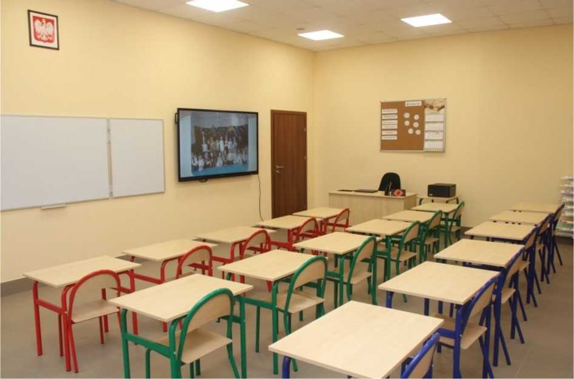

**Izba lekcyjna w dobudowanej części Zespołu Szkół w Świerczynie**

IV. Informacja o realizacji polityk, programów, strategii

* 1. Program Profilaktyki i Rozwiązywania Problemów Alkoholowych

W Gminnym Programie Profilaktyki i Rozwiązywania Problemów Alkoholowych na 2021 r.  
przewidziano następujące cele:

1. doskonalenie sposobów radzenia z problemami alkoholowymi aktualnie istniejącymi  
   na terenie Gminy Osieczna,
2. powiększanie wiedzy w zakresie problemów alkoholowych występujących wśród młodzieży  
   i dorosłych,
3. kontynuację działań zmniejszających skalę zjawiska nietrzeźwości, jako przyczyny  
   naruszania prawa i porządku publicznego,
4. zmniejszanie rozmiarów naruszeń prawa, w przypadkach gdzie bezpośrednim podłożem jest  
   alkohol,
5. ograniczanie do minimum możliwości zakupu i spożywania alkoholu przez nieletnich,  
   poprzez pełniejsze egzekwowanie istniejących już przepisów prawa,
6. wdrażanie skuteczniejszych metod kontroli społecznej i prawnej w sprawie szkodliwych  
   form zachowania osób nadużywających alkoholu z uwzględnieniem odpowiednich  
   programów rodzinnych,
7. kontynuację tworzenia bazy materialnej, organizacyjnej i merytorycznej dla realizacji  
   programu,
8. promowanie postaw społecznych ważnych dla profilaktyki i rozwiązywania problemów  
   alkoholowych,
9. zmniejszenie ilości i dolegliwości alkoholowych zaburzeń życia rodzinnego.
10. prowadzenie okresowych szkoleń dla grona nauczycieli w tym dla kadry pedagogów  
    w szkołach z terenu Gminy Osieczna.

Wskaźnikami wykonania celu było:

1. zwiększanie dostępności i skuteczności terapii dla osób uzależnionych od alkoholu  
   i ich rodzin,
2. kontynuowanie działalności profilaktycznych programów informacyjnych  
   i psychoedukacyjnych dla dzieci i młodzieży na terenie Gminy Osieczna  
   (w szkołach podstawowych),
3. profilaktyczne oddziaływanie na postawy i umiejętności ważne dla zdrowia  
   psychicznego, fizycznego i trzeźwości,
4. sprawowanie kontroli nad podmiotami prowadzącymi działalność gospodarczą  
   związaną ze sprzedażą i konsumpcją napojów alkoholowych pod względem  
   jej zgodności z obowiązującymi przepisami,
5. kontynuowanie szkoleń dla członków Gminnej Komisji Rozwiązywania Problemów  
   Alkoholowych w Osiecznej,
6. udzielanie rodzinom pomocy psychospołecznej, prawnej (z naciskiem na rodziny,  
   u których występuje przemoc w związku z nadużywaniem alkoholu),
7. współpraca z Sądem Rejonowym w Lesznie, Prokuraturą Rejonową w Lesznie,  
   Zespołem Dzielnicowych Policji w Osiecznej, Gminnym Ośrodkiem Pomocy  
   Społecznej w Osiecznej, szkołami z terenu Gminy Osieczna, parafiami oraz innymi  
   organizacjami realizującymi zadania w zakresie profilaktyki i rozwiązywania  
   problemów alkoholowych.

Wskaźniki te zostały osiągnięte poprzez:

1. kontynuację działań zmniejszających skalę zjawiska nietrzeźwości jako przyczyny  
   naruszania prawa i porządku publicznego,
2. powiększanie wiedzy w zakresie problemów alkoholowych występujących wśród  
   młodzieży i dorosłych,
3. doskonalenie sposobów radzenia sobie z problemami alkoholowymi aktualnie  
   istniejącymi na terenie Gminy Osieczna.

Do Gminnej Komisji Rozwiązywania Problemów Alkoholowych w 2021 r. wpłynęło  
pięć zgłoszeń ws. nadużywania alkoholu. W tym samym roku Gminna Komisja

Rozwiązywania Problemów Alkoholowych zaopiniowała pozytywnie dwanaście wniosków  
na sprzedaż napojów alkoholowych.

4.2 Gminny Program Przeciwdziałania Narkomanii.

W Gminnym Programie Przeciwdziałania Narkomanii na 2021 r. przewidziano  
następujące cele:

1. działalność wychowawczą, edukacyjną, informacyjną i zapobiegawczą,
2. leczenie, rehabilitacja i reintegracja osób uzależnionych,
3. ograniczanie szkód zdrowotnych i społecznych,
4. nadzór nad substancjami, których używanie może prowadzić do narkomanii.
5. zwalczanie niedozwolonego obrotu, wytwarzania, przetwarzania, przerobu i posiadania  
   substancji, których używanie może prowadzić do narkomanii,
6. nadzór nad uprawami roślin zawierających substancje, których używanie może prowadzić  
   do narkomanii.

Wskaźnikami wykonania celu było:

1. przekazywanie i wymiana informacji pomiędzy instytucjami odpowiedzialnymi  
   za zapobieganie narkomanii na terenie gminy oraz powiatu,
2. promowanie zdrowego stylu życia ze szczególnym uwzględnieniem szkół,
3. zakup oraz upowszechnianie materiałów informacyjno - edukacyjnych z zakresu  
   promocji zdrowia i profilaktyki narkomanii,
4. ograniczanie popytu na narkotyki poprzez zwiększanie wiedzy obywateli  
   np. w szkołach,
5. podejmowanie i wspieranie działań lokalnych oraz innych inicjatyw społecznych  
   skierowanych przede wszystkim do poszczególnych rodzin z terenu gminy,
6. udzielanie pomocy placówkom prowadzącym działalność zapobiegawczą  
   w środowiskach zagrożonych uzależnieniem od środków narkotycznych.

Wskaźniki te zostały osiągnięte poprzez:

1. kontynuację działalności profilaktycznej w zakresie zażywania narkotyków,
2. zmniejszanie szkód zdrowotnych i społecznych spowodowanych zażywaniem  
   narkotyków i innych środków psychotropowych (np. dopalaczy),
3. uczestnictwo w różnych kampaniach edukacyjnych o tematyce narkomanii  
   organizowanych przez Urząd Marszałkowski oraz Krajowe Biuro ds. Przeciwdziałania  
   Narkomanii,
4. przeprowadzanie profilaktyki w drodze działalności informacyjnej, edukacyjnej  
   oraz szkoleniowej w kontekście rozwiązywania problemów narkomanii,
5. zwiększanie wiedzy na temat psychospołecznych uwarunkowań narkomanii,
6. próby zwiększenia zaangażowania społeczności lokalnej w zapobieganiu używania  
   środków psychoaktywnych,
7. opracowanie standardów postępowania leczniczego i programów ograniczania szkód  
   zdrowotnych.

4.3 Studium uwarunkowań i kierunków zagospodarowania przestrzennego  
Gminy Osieczna

Studium uwarunkowań i kierunków zagospodarowania przestrzennego Gminy  
Osieczna określa politykę przestrzenną Gminy Osieczna, uwzględniając istniejące  
uwarunkowania oraz cele i kierunki polityki przestrzennej państwa na jej obszarze.  
Nadrzędnym celem studium jest tworzenie warunków zagospodarowania przestrzennego, które  
pozwolą na poprawę jakości życia mieszkańców z równoczesną ochroną lokalnych zasobów  
środowiska przyrodniczego i kulturowego. Studium jest wyrazem dążenia Gminy do  
zrównoważonego i trwałego rozwoju funkcji mieszkaniowo-usługowej, turystyczno-  
rekreacyjnej i gospodarczej.

Studium podlega uchwaleniu przez Radę Miejską w Osiecznej zgodnie z art. 12 ust. 1 ustawy  
z dnia 27 marca 2003 r. o planowaniu i zagospodarowaniu przestrzennym (t.j. Dz. U. z 2017 r.,  
poz. 1073), lecz nie jest przepisem gminnym i nie stanowi podstawy do wydawania decyzji  
o warunkach zabudowy i zagospodarowania terenu oraz decyzji o lokalizacji inwestycji celu  
publicznego. Studium jest natomiast podstawowym dokumentem wykorzystywanym przy  
pracach planistycznych związanych ze sporządzaniem miejscowych planów zagospodarowania  
przestrzennego dla terenów wyznaczonych w niniejszym studium jak również dla tych terenów,  
dla których sporządzanie planów miejscowych wymagane jest na podstawie przepisów  
odrębnych. Studium obejmuje cały obszar Gminy Osieczna w jej granicach administracyjnych.  
Studium uchwalone zostało Uchwałą nr XXXIX/326/2018 Rady Miejskiej w Osiecznej z dnia  
18 października 2018 r. i w całości zastępuje Studium uwarunkowań i kierunków  
zagospodarowania przestrzennego Gminy Osieczna zatwierdzone uchwałą Nr XXIII/148/2001  
Rady Miejskiej w Osiecznej z dnia 28 czerwca 2001 roku wraz z jego późniejszymi zmianami.  
Powyższe studium obowiązywało także w 2021 roku.

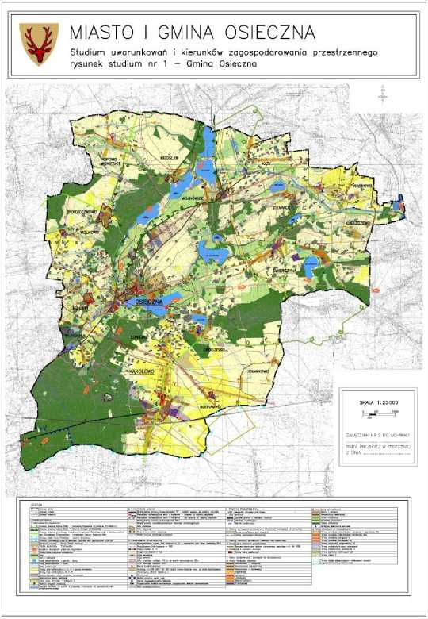

Gmina Osieczna - rysunek Studium

V. Realizacja uchwał Rady Miejskiej Gminy Osieczna

Zgodnie z art. 30 ust. 1 ustawy z dnia 8 marca 1990 r. o samorządzie gminnym  
(t.j. Dz. U. z 2022 r. poz. 559) burmistrz wykonuje uchwały rady gminy i zadania gminy  
określone przepisami prawa. Realizując obowiązki nałożone przepisami ustawy  
o samorządzie gminnym Burmistrz Gminy Osieczna przy pomocy Urzędu Gminy Osieczna  
realizował uchwały podjęte przez Radę Miejską Gminy Osieczna w 2021 roku w sposób  
określony uchwałami. W 2021 roku Rada obradowała na 11 sesjach, na których podjęła 81  
uchwał:

1. Uchwała nr XXV.177.2021 Rady Miejskiej Gminy Osieczna z dnia 11 lutego 2021 r.  
   w sprawie zmiany uchwały nr XXI.147.2020 Rady Miejskiej Gminy Osieczna z dnia 20  
   października 2020 roku w sprawie podatku od nieruchomości na 2021 rok
2. Uchwała nr XXV.178.2021 Rady Miejskiej Gminy Osieczna z dnia 11 lutego 2021 r.  
   w sprawie wyrażenia zgody na wydzierżawienie na czas nieokreślony w trybie  
   bezprzetargowym pomieszczenia użytkowego w Kąkolewie
3. Uchwała nr XXV.179.2021 Rady Miejskiej Gminy Osieczna z dnia 11 lutego 2021 r.  
   w sprawie przekazania skargi do Wojewody Wielkopolskiego
4. Uchwała nr XXV.180.2021 Rady Miejskiej Gminy Osieczna z dnia 11 lutego 2021 r.  
   w sprawie rozpatrzenia petycji zgłoszonej do przez Pana Piotra Sterkowskiego  
   wniesionej w interesie publicznym
5. Uchwała nr XXV.181.2021 Rady Miejskiej Gminy Osieczna z dnia 11 lutego 2021 r.  
   w sprawie uchwalenia miejscowego planu zagospodarowania przestrzennego dla  
   zabudowy mieszkaniowej w obrębie Osieczna
6. Uchwała nr XXV.182.2021 Rady Miejskiej Gminy Osieczna z dnia 11 lutego 2021 r.  
   w sprawie przyjęcia regulaminu utrzymania czystości i porządku na terenie Gminy  
   Osieczna
7. Uchwała nr XXV.183.2021 Rady Miejskiej Gminy Osieczna z dnia 11 lutego 2021 r.  
   w sprawie przyjęcia planów pracy stałych komisji Rady Miejskiej Gminy Osieczna  
   na 2021 rok
8. Uchwała nr XXV.184.2021 Rady Miejskiej Gminy Osieczna z dnia 11 lutego 2021 r.  
   w sprawie sprostowania oczywistej omyłki pisarskiej w treści uchwały  
   nr XXIII.171.2020 Rady Miejskiej Gminy Osieczna z dnia 22 grudnia 2020 r. w sprawie  
   zmian w uchwale budżetowej Gminy Osieczna
9. Uchwała nr XXV.185.2021 Rady Miejskiej Gminy Osieczna z dnia 11 lutego 2021 r.  
   w sprawie przeznaczenia części umorzonej pożyczki z Wojewódzkiego Funduszu  
   Ochrony środowiska i Gospodarki Wodnej w Poznaniu
10. Uchwała nr XXV.186.2021 Rady Miejskiej Gminy Osieczna z dnia 11 lutego 2021 r.  
    w sprawie zmian w uchwale budżetowej Gminy Osieczna na 2021 rok
11. Uchwała nr XXV.187.2021 Rady Miejskiej Gminy Osieczna z dnia 11 lutego 2021 r.  
    w sprawie zmiany Wieloletniej Prognozy Finansowej Gminy Osieczna na lata 2021-  
    2028
12. Uchwała nr XXV.188.2021 Rady Miejskiej Gminy Osieczna z dnia 11 lutego 2021 r.  
    w sprawie udzielenia przez Gminę Osieczna w 2021 pomocy finansowej na rzecz  
    Powiatu Leszczyńskiego
13. Uchwała nr XXVI.189.2021 Rady Miejskiej Gminy Osieczna z dnia 30 marca 2021 r.  
    w sprawie przyjęcia sprawozdań komisji Rady Miejskiej Gminy Osieczna za rok 2020
14. Uchwała nr XXVI.190.2021 Rady Miejskiej Gminy Osieczna z dnia 30 marca 2021 r.  
    w sprawie zmiany składu osobowego Komisji Budżetu, Gospodarki, Rolnictwa i  
    Ochrony Środowiska Rady Miejskiej Gminy Osieczna
15. Uchwała nr XXVI.191.2021 Rady Miejskiej Gminy Osieczna z dnia 30 marca 2021 r.  
    w sprawie zmiany siedziby oddziału przedszkolnego w Kątach Przedszkola  
    Samorządowego w Osiecznej
16. Uchwała nr XXVI.192.2021 Rady Miejskiej Gminy Osieczna z dnia 30 marca 2021 r.  
    w sprawie wrażenia zgody na wydzierżawienie na okres 3 lat w trybie bezprzetargowym  
    Jeziora Ziemnickiego
17. Uchwała nr XXVI.193.2021 Rady Miejskiej Gminy Osieczna z dnia 30 marca 2021 r.  
    w sprawie rozpatrzenia petycji zgłoszonej przez Panią Halinę Moryl wniesionej  
    w interesie publicznym
18. Uchwała nr XXVI.194.2021 Rady Miejskiej Gminy Osieczna z dnia 30 marca 2021 r.  
    w sprawie zasad wynajmowania lokali wchodzących w skład mieszkaniowego zasobu  
    Gminy Osieczna
19. Uchwała nr XXVI.195.2021 Rady Miejskiej Gminy Osieczna z dnia 30 marca 2021 r.  
    w sprawie uchwalenia wieloletniego programu gospodarowania mieszkaniowym  
    zasobem Gminy Osieczna na lata 2021-2027
20. Uchwała nr XXVI.196.2021 Rady Miejskiej Gminy Osieczna z dnia 30 marca 2021 r.  
    w sprawie programu opieki nad zwierzętami bezdomnymi oraz zapobiegania  
    bezdomności zwierząt na terenie Gminy Osieczna
21. Uchwała nr XXVI.197.2021 Rady Miejskiej Gminy Osieczna z dnia 30 marca 2021 r.  
    w sprawie określenia wzoru wniosku o wypłatę dodatku energetycznego
22. Uchwała nr XXVI.198.2021 Rady Miejskiej Gminy Osieczna z dnia 30 marca 2021 r.  
    w sprawie określenia wzoru wniosku o przyznanie dodatku mieszkaniowego  
    i określenia wzoru deklaracji o dochodach gospodarstwa domowego za okres 3 miesięcy  
    kalendarzowych poprzedzających dzień złożenia wniosku o dodatek mieszkaniowy
23. Uchwała nr XXVI.199.2021 Rady Miejskiej Gminy Osieczna z dnia 30 marca 2021 r.  
    w sprawie zasad udzielania dotacji celowej spółkom wodnym, trybu postępowania  
    w sprawie udzielenia dotacji i sposobu jej rozliczania
24. Uchwała nr XXVI.200.2021 Rady Miejskiej Gminy Osieczna z dnia 30 marca 2021 r.  
    w sprawie udzielenia dotacji na prace konserwatorskie przy renowacji i konserwacji  
    elewacji wirydarza wewnętrznego oraz ściany wschodniej i południowej kościoła  
    klasztornego Zakonu Braci Mniejszych
25. Uchwała nr XXVI.201.2021 Rady Miejskiej Gminy Osieczna z dnia 30 marca 2021 r.  
    w sprawie zmian w uchwale budżetowej Gminy Osieczna na 2021 rok
26. Uchwała nr XXVI.202.2021 Rady Miejskiej Gminy Osieczna z dnia 30 marca 2021 r.  
    w sprawie zmiany Wieloletniej Prognozy Finansowej Gminy Osieczna na lata 2021-  
    2028
27. Uchwała nr XXVII.203.2021 Rady Miejskiej Gminy Osieczna z dnia 27 kwietnia 2021  
    r. w sprawie określenia wykazu kąpielisk na terenie Gminy Osieczna na 2021 rok
28. Uchwała nr XXVII.204.2021 Rady Miejskiej Gminy Osieczna z dnia 27 kwietnia 2021  
    r. w sprawie rozpatrzenia petycji do Rady Miejskiej Gminy Osieczna w sprawie  
    przeprowadzenia „Bezpośredniego Referendum Ludowego”
29. Uchwała nr XXVII.205.2021 Rady Miejskiej Gminy Osieczna z dnia 27 kwietnia 2021  
    r. w sprawie rozpatrzenia petycji skierowanej do Rady Miejskiej Gminy Osieczna  
    w sprawie podjęcia uchwały w sprawie poparcia dla Rządu Tymczasowej Rady Stanu  
    Narodu Polskiego Społecznego Komitetu Konstytucyjnego
30. Uchwała nr XXVII.206.2021 Rady Miejskiej Gminy Osieczna z dnia 27 kwietnia 2021  
    r. w sprawie zmian w uchwale budżetowej Gminy Osieczna na 2021 rok
31. Uchwała nr XXVII.207.2021 Rady Miejskiej Gminy Osieczna z dnia 27 kwietnia 2021  
    r. w sprawie zmiany Wieloletniej Prognozy Finansowej na lata 2021-2028
32. Uchwała nr XXVIII.208.2021 Rady Miejskiej Gminy Osieczna z dnia 27 maja 2021 r.  
    w sprawie udzielenia Burmistrzowi Gminy Osieczna wotum zaufania
33. Uchwała nr XXVIII.209.2021 Rady Miejskiej Gminy Osieczna z dnia 27 maja 2021 r.  
    w sprawie Rozpatrzenia i zatwierdzenia sprawozdania finansowego wraz ze  
    sprawozdaniem z wykonania budżetu Gminy Osieczna 2020 rok
34. Uchwała nr XXVIII.210.2021 Rady Miejskiej Gminy Osieczna z dnia 27 maja 2021 r.  
    w sprawie udzielenia Burmistrzowi Gminy Osieczna absolutorium z tytułu wykonania  
    budżetu Gminy za 2020 rok
35. Uchwała nr XXVIII.211.2021 Rady Miejskiej Gminy Osieczna z dnia 27 maja 2021 r.  
    w sprawie dopłat do taryfowej grupy odbiorców usług w zakresie zbiorowego  
    odprowadzania ścieków
36. Uchwała nr XXVIII.212.2021 Rady Miejskiej Gminy Osieczna z dnia 27 maja 2021 r.  
    w sprawie wyrażenia zgody na zbycie w drodze bezprzetargowej nieruchomości  
    położonych w miejscowości Osieczna
37. Uchwała nr XXVIII.213.2021 Rady Miejskiej Gminy Osieczna z dnia 27 maja 2021 r.  
    w sprawie wyrażenia zgody na wydzierżawienie na okres 25 lat w trybie  
    bezprzetargowym części działki nr 1711 położonej w Osiecznej
38. Uchwała nr XXVIII.214.2021 Rady Miejskiej Gminy Osieczna z dnia 27 maja 2021 r.  
    w sprawie zmian w uchwale budżetowej Gminy Osieczna na 2021 rok
39. Uchwała nr XXVIII.215.2021 Rady Miejskiej Gminy Osieczna z dnia 27 maja 2021 r.  
    w sprawie zmiany Wieloletniej Prognozy Finansowej Gminy Osieczna na lata 2021-  
    2028
40. Uchwała nr XXIX.216.2021 Rady Miejskiej Gminy Osieczna z dnia 28 czerwca 2021  
    r. w sprawie określenia średniej ceny jednostki paliwa w Gminie Osieczna na rok  
    szkolny 2021/2022
41. Uchwała nr XXIX.217.2021 Rady Miejskiej Gminy Osieczna z dnia 28 czerwca 2021  
    r. w sprawie zmian w uchwale budżetowej Gminy Osieczna na 2021 rok
42. Uchwała nr XXIX.218.2021 Rady Miejskiej Gminy Osieczna z dnia 28 czerwca 2021  
    r. w sprawie zmiany Wieloletniej Prognozy Finansowej Gminy Osieczna na lata 2021-  
    2028
43. Uchwała nr XXX.219.2021 Rady Miejskiej Gminy Osieczna z dnia 16 września 2021  
    r. w sprawie Zmiany uchwały Nr XXI/174/2008 Rady Miejskiej w Osiecznej z dnia  
    30 października 2008 r. w sprawie przyjęcia „Lokalnego programu wspierania edukacji  
    uzdolnionych dzieci i młodzieży z terenu Miasta i Gminy Osieczna"
44. Uchwała nr XXX.220.2021 Rady Miejskiej Gminy Osieczna z dnia 16 września 2021  
    r. w sprawie zmiany uchwały Nr V/47/2015 Rady Miejskiej w Osiecznej z dnia 26 maja  
    2015 r. w sprawie nagrody Burmistrza Miasta i Gminy Osieczna za osiągnięcia  
    w dziedzinie twórczości artystycznej, upowszechniania i ochrony kultury
45. Uchwała nr XXX.221.2021 Rady Miejskiej Gminy Osieczna z dnia 16 września 2021  
    r. w sprawie zmiany uchwały Nr XXXVII/364/2014 Rady Miejskiej w Osiecznej z dnia  
    23 października 2014 r. w sprawie nagród i wyróżnień dla osób fizycznych za  
    osiągnięte wyniki sportowe oraz nagród dla trenerów prowadzących szkolenie  
    zawodników osiągających wysokie wyniki sportowe
46. Uchwała nr XXX.222.2021 Rady Miejskiej Gminy Osieczna z dnia 16 września 2021  
    r. w sprawie wyrażenia zgody na zrzeczenie się odszkodowania za nieruchomości  
    przejęte pod rozbudowę drogi krajowej nr 12
47. Uchwała nr XXX.223.2021 Rady Miejskiej Gminy Osieczna z dnia 16 września 2021  
    r. w sprawie utworzenia samorządowej jednostki organizacyjnej Centrum Usług  
    Wspólnych Gminy Osieczna oraz nadania statutu
48. Uchwała nr XXX.224.2021 Rady Miejskiej Gminy Osieczna z dnia 16 września 2021  
    r. w sprawie zmian w uchwale budżetowej Gminy Osieczna na 2021 rok
49. Uchwała nr XXX.225.2021 Rady Miejskiej Gminy Osieczna z dnia 16 września 2021  
    r. w sprawie zmiany Wieloletniej Prognozy Finansowej Gminy Osieczna na lata 2021-  
    2028
50. Uchwała nr XXX.226.2021 Rady Miejskiej Gminy Osieczna z dnia 16 września 2021  
    r. w sprawie udzielenia Województwu Wielkopolskiemu pomocy finansowej w formie  
    dotacji celowej
51. Uchwała nr XXX.227.2021 Rady Miejskiej Gminy Osieczna z dnia 16 sierpnia 2021 r.  
    w sprawie zaciągnięcia pożyczki w Wojewódzkim Funduszu Ochrony Środowiska  
    i Gospodarki Wodnej w Poznaniu
52. Uchwała nr XXX.228.2021 Rady Miejskiej Gminy Osieczna z dnia 16 września 2021  
    r. w sprawie zaciągnięcia pożyczki w Wojewódzkim Funduszu Ochrony Środowiska  
    i Gospodarki Wodnej w Poznaniu
53. Uchwała nr XXXI.229.2021 Rady Miejskiej Gminy Osieczna z dnia 21 października  
    2021 r. w sprawie podatku od nieruchomości na 2022 rok
54. Uchwała nr XXXI.230.2021 Rady Miejskiej Gminy Osieczna z dnia 21 października  
    2021 r. w sprawie zwolnień od podatku od nieruchomości na 2022 rok
55. Uchwała nr XXXI.231.2021 Rady Miejskiej Gminy Osieczna z dnia 21 października  
    2021 r. w sprawie wysokości rocznych stawek podatku od środków transportowych
56. Uchwała nr XXXI.232.2021 Rady Miejskiej Gminy Osieczna z dnia 21 października  
    2021 r. w sprawie programu współpracy Gminy Osieczna z organizacjami  
    pozarządowymi oraz podmiotami określonymi w art. 3 ust. 3 ustawy z dnia 24 kwietnia  
    2003 r. o działalności pożytku publicznego i o wolontariacie na rok 2022
57. Uchwała nr XXXI.233.2021 Rady Miejskiej Gminy Osieczna z dnia 21 października  
    2021 r. w sprawie przyjęcia Gminnego Programu Opieki nad zabytkami Gminy  
    Osieczna na lata 2021-2024
58. Uchwała nr XXXI.234.2021 Rady Miejskiej Gminy Osieczna z dnia 21 października  
    2021 r. w sprawie uchwalenia Statutu Sołectw i Osiedla
59. Uchwała nr XXXI.235.2021 Rady Miejskiej Gminy Osieczna z dnia 21 października  
    2021 r. w sprawie zmian w uchwale budżetowej Gminy Osieczna na 2021 rok
60. Uchwała nr XXXI.236.2021 Rady Miejskiej Gminy Osieczna z dnia 21 października  
    2021 r. w sprawie zmiany Wieloletniej Prognozy Finansowej Gminy Osieczna na lata  
    2021-2028
61. Uchwała nr XXXI.237.2021 Rady Miejskiej Gminy Osieczna z dnia 21 października  
    2021 r. w sprawie sprostowania oczywistej omyłki pisarskiej w uchwale  
    Nr XXX.227.2021 Rady Miejskiej Gminy Osieczna z dnia 16 sierpnia 2021r. w sprawie  
    zaciągnięcia pożyczki w Wojewódzkim Funduszu Ochrony Środowiska i Gospodarki  
    Wodnej w Poznaniu
62. Uchwała nr XXXII.238.2021 Rady Miejskiej Gminy Osieczna z dnia 30 listopada 2021  
    r. w sprawie ustalenia wysokości diet oraz zwrotu kosztów podróży służbowych dla  
    radnych
63. Uchwała nr XXXII.239.2021 Rady Miejskiej Gminy Osieczna z dnia 30 listopada 2021  
    r. w sprawie wysokości diet oraz zwrotu kosztów podróży służbowych dla sołtysów  
    i przewodniczącego zarządu osiedla
64. Uchwała nr XXXII.240.2021 Rady Miejskiej Gminy Osieczna z dnia 30 listopada 2021  
    r. w sprawie wynagrodzenia Burmistrza Gminy Osieczna
65. Uchwała nr XXXII.241.2021 Rady Miejskiej Gminy Osieczna z dnia 30 listopada 2021  
    r. w sprawie zmiany Uchwały Nr. XXXI.229.2021 Rady Miejskiej Gminy Osieczna  
    z dnia 21 października 2021 roku w sprawie stawek podatku od nieruchomości na 2022  
    rok
66. Uchwała nr XXXII.242.2021 Rady Miejskiej Gminy Osieczna z dnia 30 listopada 2021  
    r. w sprawie zmiany uchwały Nr XXXI.229.2021 r. Rady Miejskiej Gminy Osieczna  
    z dnia 21 października 2021 r. w sprawie stawek podatku od nieruchomości na 2022 rok
67. Uchwała nr XXXII.243.2021 Rady Miejskiej Gminy Osieczna z dnia 30 listopada 2021  
    r. w sprawie zmian w uchwale budżetowej Gminy Osieczna na 2021 rok
68. Uchwała nr XXXII.244.2021 Rady Miejskiej Gminy Osieczna z dnia 30 listopada 2021  
    r. w sprawie zmiany Wieloletniej Prognozy Finansowej na lata 2021-2028
69. Uchwała nr XXXIII.245.2021 Rady Miejskiej Gminy Osieczna z dnia 9 grudnia 2021  
    r. w sprawie zmian w uchwale budżetowej Gminy Osieczna na 2021 rok
70. Uchwała nr XXXIII.246.2021 Rady Miejskiej Gminy Osieczna z dnia 9 grudnia 2021  
    r. w sprawie zmiany Wieloletniej Prognozy Finansowej Gminy Osieczna na lata 2021-  
    2028
71. Uchwała nr XXXIV.247.2021 Rady Miejskiej Gminy Osieczna z dnia 21 grudnia 2021  
    r. w sprawie uchwalenia Wieloletniej Prognozy Finansowej na lata 2022-2028
72. Uchwała nr XXXIV.248.2021 Rady Miejskiej Gminy Osieczna z dnia 21 grudnia 2021  
    r. w sprawie uchwały budżetowej Gminy Osieczna na 2022 rok
73. Uchwała nr XXXIV.249.2021 Rady Miejskiej Gminy Osieczna z dnia 21 grudnia 2021  
    r. w sprawie współdziałania celem realizacji Zintegrowanych Inwestycji Terytorialnych  
    dla Leszczyńskiego Obszaru Funkcjonalnego
74. Uchwała nr XXXV.250.2021 Rady Miejskiej Gminy Osieczna z dnia 28 grudnia 2021  
    r. w sprawie Gminnego Programu Profilaktyki i Rozwiązywania Problemów  
    Alkoholowych na 2022 rok
75. Uchwała nr XXXV.251.2021 Rady Miejskiej Gminy Osieczna z dnia 28 grudnia 2021  
    r. w sprawie Gminnego Programu Przeciwdziałania Narkomanii na 2022 rok
76. Uchwała nr XXXV.252.2021 Rady Miejskiej Gminy Osieczna z dnia 28 grudnia 2021  
    r. w sprawie Gminnego Programu Przeciwdziałania Przemocy w Rodzinie oraz Ochrony  
    Ofiar Przemocy w Rodzinie na 2022 rok
77. Uchwała nr XXXV.253.2021 Rady Miejskiej Gminy Osieczna z dnia 28 grudnia 2021  
    r. w sprawie przekazania petycji mieszkańców ul. Wiśniowej w Kąkolewie do Komisji  
    Skarg, Wniosków i Petycji Rady Miejskiej Gminy Osieczna
78. Uchwała nr XXXV.254.2021 Rady Miejskiej Gminy Osieczna z dnia 28 grudnia 2021  
    r. w sprawie przystąpienia do sporządzenia miejscowego planu zagospodarowania  
    przestrzennego w obrębie miejscowości Trzebania
79. Uchwała nr XXXV.255.2021 Rady Miejskiej Gminy Osieczna z dnia 28 grudnia 2021  
    r. w sprawie ustalenia wykazu wydatków, które nie wygasają z upływem roku  
    budżetowego
80. Uchwała nr XXXV.256.2021 Rady Miejskiej Gminy Osieczna z dnia 28 grudnia 2021  
    r. w sprawie zmian w uchwale budżetowej Gminy Osieczna na 2021 rok
81. Uchwała nr XXXV.257.2021 Rady Miejskiej Gminy Osieczna z dnia 28 grudnia 2021  
    r. w sprawie zmiany Wieloletniej Prognozy Finansowej Gminy Osieczna na lata 2021-  
    2028

Podjęte przez Radę Miejską Gminy Osieczna uchwały Burmistrz Gminy zgodnie z art. 90 ust.  
1 i 2 ustawy o samorządzie gminnym (t.j. Dz. U. z 2022 poz. 559) przekazywał  
w nieprzekraczalnym terminie 7 dni do organów nadzoru, tj. w zakresie zgodności z prawem  
do Wojewody Wielkopolskiego i w zakresie spraw finansowych do Regionalnej Izby  
Obrachunkowej w Poznaniu. Zgodnie z art. 7 ust. 1 pkt 1 ustawy o dostępie do informacji  
publicznej wszystkie uchwały zostały opublikowane w Biuletynie Informacji Publicznej,  
natomiast uchwały stanowiące akty prawa miejscowego w Dzienniku Urzędowym  
Województwa Wielkopolskiego.

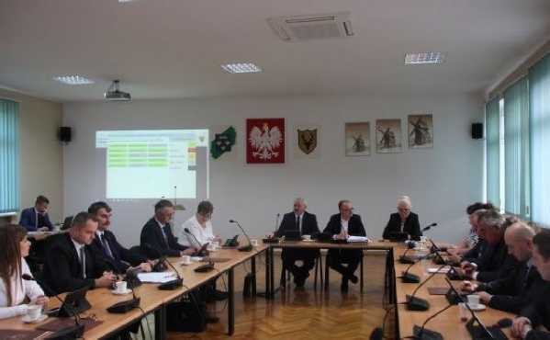

**Sesja Rady Miejskiej Gminy Osieczna - zdjęcie poglądowe**

VI. Część analityczna

* 1. Gospodarka mieszkaniowa i komunalna

Według stanu na dzień 01.01.2021 r. zasób mieszkaniowy gminy Osieczna obejmował  
35 lokali mieszkalnych usytuowanych w 10 budynkach o łącznej powierzchni 1336, 22 m2

1. Osieczna ul. Kościuszki 3 - 5 lokali,
2. Osieczna ul. Kościuszki 20 - 1 lokal,
3. Osieczna ul. Leszczyńska 17 - 4 lokale,
4. Osieczna, ul. Leszczyńska 19A - 16 lokali,
5. Osieczna ul. Kościuszki 43 - 1 lokal,
6. Osieczna, ul. Gostyńska 4 - 1 lokal,
7. Witosław 6 - 1 lokal,
8. Osieczna ul. Zamkowa 3 - 3 lokale,
9. Kąty 99 - 2 lokale,
10. Kleszczewo - 1 lokal.

Zasób mieszkaniowy Gminy Osieczna w 2021 roku w porównaniu do 2020 r. nie uległ  
zmniejszeniu.

Przeciętna powierzchnia użytkowa lokali na dzień 31.12.2021 r. wynosiła 38,18 m2,  
a ogółem, w przeliczeniu na jednego mieszkańca gminy - 0,14 m2.

Zasady wynajmowania lokali wchodzących w skład mieszkaniowego zasobu Gminy Osieczna  
zostały zatwierdzone na podstawie Uchwały Nr XXXIII/280/2018 Rady Miejskiej  
w Osiecznej z dnia 22 marca 2018 r.

Zgodnie w ww. uchwałą gospodarowanie mieszkaniowym zasobem gminy należy  
do burmistrza po zasięgnięciu opinii komisji. Z chwilą uzyskania przez gminę wolnego lokalu  
do wynajęcia wnioski osób wpisanych na listę osób oczekujących podlegają weryfikacji przez  
Miejsko-Gminny Ośrodek Pomocy Społecznej w Osiecznej w zakresie warunków  
zamieszkiwania i warunków materialnych. Wykaz osób zakwalifikowanych do zawarcia umów  
najmu zatwierdza Burmistrz po uzyskaniu opinii komisji Mieszkaniowej. Członkami komisji  
są osoby wchodzące w skład Rady Miejskiej. Wykaz podlega podaniu do publicznej  
wiadomości poprzez wywieszenie na okres 14 dni na tablicy ogłoszeń w siedzibie Urzędu  
Gminy Osieczna oraz umieszczenie w BIP.

W 2018 r. wszczęto 1 postępowanie eksmisyjne dotyczące opuszczenia lokalu mieszkalnego  
będącego w zasobie gminy. Postępowanie zostało zakończone orzeczeniem sądu, który  
nakazuje opuszczenie lokalu. Z uwagi na stan epidemiczny kraju, w związku z pandemią SARS  
COVID-19 eksmisje są zakazane do czasu odwołania stanu pandemii.

Na dzień 1 stycznia 2021 r. zaległości w opłatach za mieszkania będące w zasobie gminy  
wynosiły łącznie 30 839,82 zł, a płatności dotyczyły 12 mieszkań. Na dzień 31 grudnia  
2021 r. dane te przedstawiały się następująco: zaległości wynosiły łącznie 37 374,72 zł,  
a płatności dotyczyły również 12 mieszkań.

W 2021 r. w ramach bieżącej działalności były wykonane drobne prace naprawcze korytarza  
budynku przy ul. Leszczyńskiej 19A w Osiecznej.

Na dzień 1 stycznia 2021 r. wszystkie mieszkania będące w zasobie gminy posiadały toalety.

W zasobie gminy w 2021 r. znajdowało się dziewięć lokali użytkowych o łącznej powierzchni  
użytkowej 440,99 m2 , które wykorzystano w następujący sposób:

|  |  |
| --- | --- |
| **TREŚĆ** | **POWIERZCHNIA**  **w m2** |
| **Powierzchnia lokali użytkowych**  w tym: | **452,99** |
| *1)sklepy ( 3 lokale )* | *110,94* |
| *2) niepubliczne zakłady opieki (3 lokale )* | *101,61* |
| *3) budynek na Letnisku (1 lokal)* | *153,40* |
| *4) punkt bankomatowy (1 lokal)* | *4,00* |
| *5) domek młynarza (1 lokal)* | *71,04* |

Powierzchnia lokali użytkowych zmniejszyła się, w związku z likwidacją punktu kasowego  
Banku Spółdzielczego w Poniecu, który znajdował się w Kąkolewie. Punk kasowy został  
zastąpiony punktem z powierzchnią użytkową na potrzeby bankomatu.

Na początku 2021 r. na mieszkanie z zasobu gminy oczekiwało 15 osób, zaś pod koniec  
2021 r. było to 14 osób. W 2021 r. został przyznany jeden lokal socjalny przy ul. Leszczyńskiej  
19A w Osiecznej nowemu najemcy. Średni czas oczekiwania na otrzymanie mieszkania jest  
uzależniony od dostępności lokali. Osoby zakwalifikowane, z którymi nie zawarto umowy  
najmu w danym roku, przechodzą do załatwienia na rok następny, o ile nie zaspokoili swoich  
potrzeb mieszkaniowych we własnym zakresie.

* 1. Pomoc społeczna

Beneficjentami środowiskowej pomocy społecznej w 2021 r. było 115 osób w tym: 34  
osoby w wieku 0-17, 62 osoby w wieku produkcyjnym oraz 19 osób w wieku poprodukcyjnym,  
w tym 93 osoby poniżej kryterium dochodowego oraz 22 osób powyżej kryterium  
dochodowego.

Ponadto przyznano Karty Dużej Rodziny:

1. w wersji tradycyjnej - 81 szt.
2. w wersji elektronicznej- 65 szt. (łącznie od 2014 r. do 2021 r. - 980 szt.)
3. w wersji tradycyjnej i elektronicznej- 81 szt.

W 2021 r. wydano 52 skierowania do Banku Żywności w Lesznie.

W 2021 r. funkcjonowało 0 placówek interwencyjnych, zajmujących się opieką nad  
dziećmi i młodzieżą, w tym 0 placówek całodobowych. W 2021 r. wychowankami tychże  
placówek zostało 0 osób, w tym 0 dziewcząt i 0 chłopców. W 2021 r. w działalność placówek  
zaangażowało się 0 wolontariuszek i wolontariuszy.

Z posiadanych informacji wynika, że na terenie Gminy Osieczna nie funkcjonują placówki  
interwencyjne dla dzieci i młodzieży.

Z posiadanych informacji wynika, że na terenie Gminy Osieczna nie funkcjonują placówki  
socjalizacyjne oraz specjalistyczno-terapeutyczne.

Na terenie Gminy Osieczna nie funkcjonują Domy Pomocy Społecznej. Funkcjonuje jeden  
Dom Opieki Społecznej będący własnością prywatną. Nie podlega bezpośrednio przepisom  
Ustawy o pomocy społecznej.

Na terenie gminy Osieczna nie funkcjonują noclegownie, domy i schroniska dla bezdomnych.  
Najbliższe Schronisko dla bezdomnych mężczyzn funkcjonuje w Lesznie, z którym Gmina  
Osieczna ma podpisane porozumienie i do którego kieruje osoby bezdomne z terenu gminy.  
W 2021 r. do leszczyńskiego schroniska trafiły 4 osoby będące mieszkańcami Gminy Osieczna.

Na terenie Gminy Osieczna nie funkcjonują rodzinne domy pomocy, środowiskowe domy  
samopomocy oraz domy dla matek z małoletnimi dziećmi i kobiet w ciąży.

Na dzień 31 grudnia 2021 r. 383 rodziny otrzymywały świadczenia rodzinne w tym: 124  
rodziny otrzymywało zasiłki rodzinne na dzieci.

Liczba dzieci, na które rodzice otrzymywali zasiłek rodzinny, wynosiła na początek roku 391,  
a na koniec roku 304.

Kwota świadczeń rodzinnych w 2021 r. wyniosła 2 922 640,63 zł w tym:

-zasiłek rodzinny i dodatki - 791 746,63 zł

-zasiłek pielęgnacyjny - 692 937,00 zł

-świadczenie pielęgnacyjne - 1 064 615,00 zł

-specjalny zasiłek opiekuńczy - 53 940,00 zł

-zasiłek dla opiekuna - 20 925,00 zł

-jednorazowa zapomoga z tytułu urodzenia dziecka - 68 000,00 zł

-świadczenie rodzicielskie - 226 477,00 zł

- jednorazowe świadczenie „Za życiem” 4 000,00 zł

Wydatki na składki na ubezpieczenie społeczne i zdrowotne za osoby pobierające świadczenia  
opiekuńcze (świadczenie pielęgnacyjne i specjalny zasiłek opiekuńczy) oraz zasiłek dla  
opiekuna - 240 068,00 zł (składki społeczne - 211 284 zł, składki zdrowotne 28 784 zł).

W okresie od 1 stycznia 2021 r. do 31 grudnia 2021 r. świadczenie wychowawcze 500 +  
pobierało 1259 rodzin. W 2021 roku pomoc materialną w postaci świadczenia wychowawczego  
otrzymały 1982 osoby.

Zgodnie programem ”Rodzina 500+” świadczenie wychowawcze przysługuje na wszystkie  
dzieci do 18 roku życia, bez względu na dochody uzyskiwane przez rodzinę.

* 1. Ochrona środowiska

W 2021 r. na terenie Gminy Osieczna działały cztery sensory, które badały stężenie pyłów  
zawieszonych drobnych PM 2,5 i pyłów zawieszonych średnich PM 10 w powietrzu.  
Dwa sensory działały w Osiecznej i po jednym w Kąkolewie i Świerczynie.

Według norm jakości powietrza średnioroczny poziom dopuszczalny dla stężenia pyłów **PM  
10** wynosi 40 |ig/m3, natomiast 24 godzinowy 50 |ig/m3. Dla **PM 2,5** średnioroczny wynosi  
20 ^g/m3.

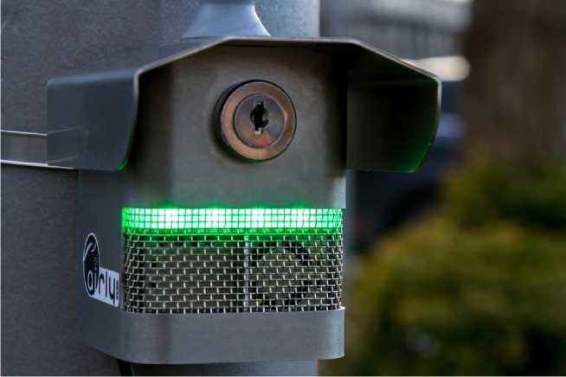

**Czujnik do pomiaru jakości powietrza**

Dążąc do poprawy jakości powietrza na terenie gminy, w 2021 r. kontynuowano  
zapoczątkowany w 2018 r. program udzielania dotacji celowych z budżetu gminy na wymianę  
źródeł ciepła. W ciągu roku podpisano 177 umów na wymianę starych pieców węglowych na  
ekologiczne, w tym 110 na piec na paliwo stałe - spełniający wymogi rozporządzenia Komisji  
(UE) 2015/1189 lub 2015/1185 tzw. ,,ekoprojekt” lub ,,ecodesign” oraz kotła ,,5 klasy”, 46  
na kocioł gazowy, 4 na systemy lub piece ogrzewania elektrycznego, 7 na pompy ciepła.

Dziesięć umów zostało rozwiązanych na wnioski samych dofinansowanych. Ochronie  
powietrza atmosferycznego w zakresie ograniczenia emisji unosu z dróg oraz ochronie przed  
hałasem, służyła także realizacja zadań związanych z modernizacją dróg. W ramach tych  
inwestycji nową nawierzchnię zyskało ok. 5,43 km dróg gminnych.

Na terenie gminy działa jedna oczyszczalnia ścieków zlokalizowana w miejscowości Osieczna  
(Wojnowice).

Na początku 2021 r. udział ścieków oczyszczonych w ściekach wymagających oczyszczenia  
wynosił 83,4 %, zaś pod koniec roku - 84,1 %. Zwiększenie udziału wynika z podłączenia się  
nowych odbiorców do sieci kanalizacyjnej we wsiach Łoniewo, Świerczyna, Grodzisko oraz  
Kąkolewo. Łączna długość wszystkich rurociągów składająca się na sieć kanalizacji sanitarnej  
na koniec roku 2021 wyniosła ponad 63,4 km.

Z oczyszczalni ścieków korzystało na początku 2021 r. 6265 osób, zaś pod koniec 2021 r.  
6529 osób.

* 1. Szkoły, przedszkola, żłobki i organizacje pozarządowe

W gminie w 2021 r. funkcjonowały 3 szkoły podstawowe. We wrześniu 2021 r. naukę w tych  
szkołach rozpoczęło 752 uczniów.

W szkołach odbywała się nauka języka obcego - języka angielskiego, a dodatkowego języka  
obcego - niemieckiego uczyło się 278 uczennic i uczniów.

Do jednej klasy (oddziału) uczęszczało w 2021 r. średnio 19 osób. Najwięcej w Zespole Szkół  
w Kąkolewie - 21 osób, najmniej w Zespole Szkół w Świerczynie - 14 osób.

W poszczególnych szkołach zatrudniono: Osieczna 29,96 etatów, Kąkolewo 29,16 etatów  
oraz w przedszkolu 8,67 etatów, Świerczyna 15,11 etatów oraz w przedszkolu 2,26 etaty.

W przeliczeniu na pełne etaty: Osieczna - 4 nauczycieli kontraktowych, 7 nauczycieli  
mianowanych i 23 nauczycieli dyplomowanych. Kąkolewo - 2 nauczycieli kontraktowych,7 nauczycieli mianowanych i 23 nauczycieli dyplomowanych oraz w przedszkolu 2 nauczycieli  
kontraktowych, 5 nauczycieli mianowanych i 6 nauczycieli dyplomowanych.

Świerczyna - 4 nauczycieli kontraktowych, 7 nauczycieli mianowanych i 9 nauczycieli  
dyplomowanych oraz w przedszkolu 2 nauczycieli stażystów, 1 nauczyciel kontraktowy  
i 1 nauczyciel dyplomowany.

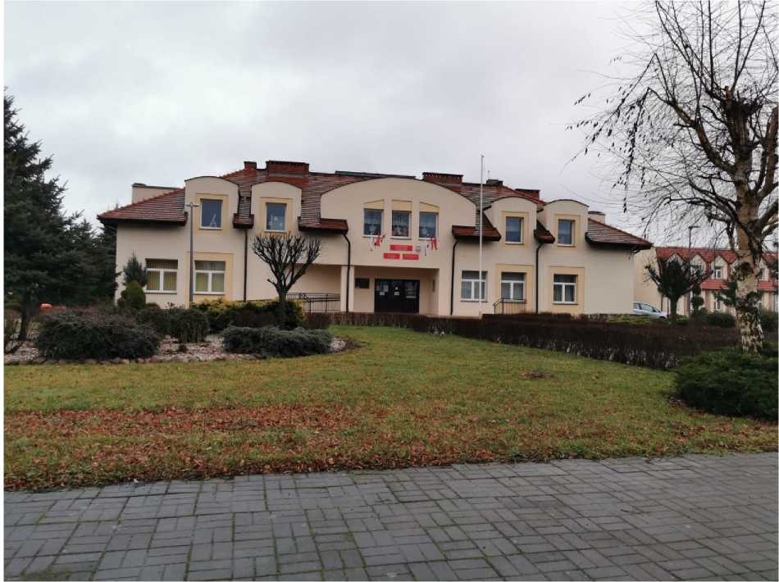

**Budynek Zespołu Szkół w Kąkolewie**

W ciągu 2021 r. w Szkole Podstawowej w Osiecznej na jedną nauczycielkę/jednego  
nauczyciela przypada średnio 8,94 uczennic i uczniów.

W Zespole Szkół w Kąkolewie na jedną nauczycielkę/jednego nauczyciela przypada średnio  
10,53 uczennic i uczniów.

W Zespole Szkół w Świerczynie na jedną nauczycielkę/jednego nauczyciela przypada średnio  
5,55 uczennic i uczniów.

W 2021 r. szkoły ukończyło 94 osób. Z kolei do kolejnej klasy nie otrzymało promocji  
3 uczennic i uczniów.

W 2021 r. funkcjonowały 4 przedszkola gminne. Do gminnych przedszkoli uczęszczało  
366 dzieci z roczników 2014-2019.

Z początkiem 2021 roku rozpoczęły w naszej gminie działalność dwa żłobki -  
w Osiecznej i w Kąkolewie. Każdy z tych żłobków może przyjąć 16 dzieci w wieku od 1. roku  
życia do 3 lat. Zainteresowanie wśród rodziców małych dzieci jest bardzo duże. Żłobki zostały  
zbudowane i wyposażone dzięki wsparciu funduszy unijnych i to wsparcie obejmuje także  
funkcjonowanie placówek do września 2022 roku.

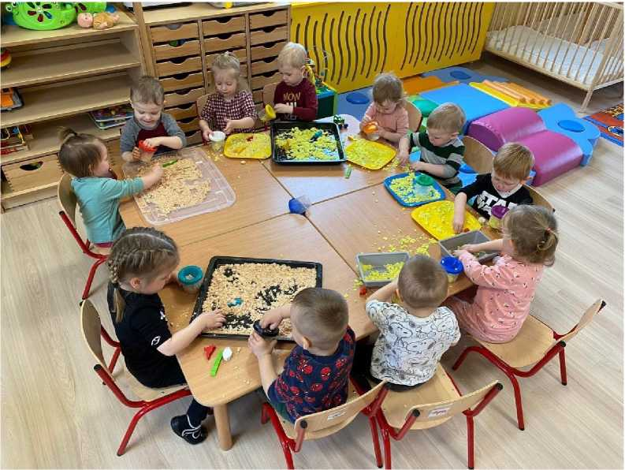

**Dzieci w żłobku w Osiecznej podczas zajęć sensorycznych**

W 2021 roku funkcjonowało w gminie 5 organizacji pozarządowych  
- stowarzyszeń.

W ramach otwartych konkursów ofert, skierowanych do organizacji pozarządowych, zlecono  
wsparcie wykonania następujących zadań publicznych:

* zadanie „Upowszechnianie kultury fizycznej i sportu”: wpłynęły 4 oferty, z których  
  wybrano oferty 4 organizacji opiewające na kwotę 113.400 zł - zadanie zostało  
  wykonane,

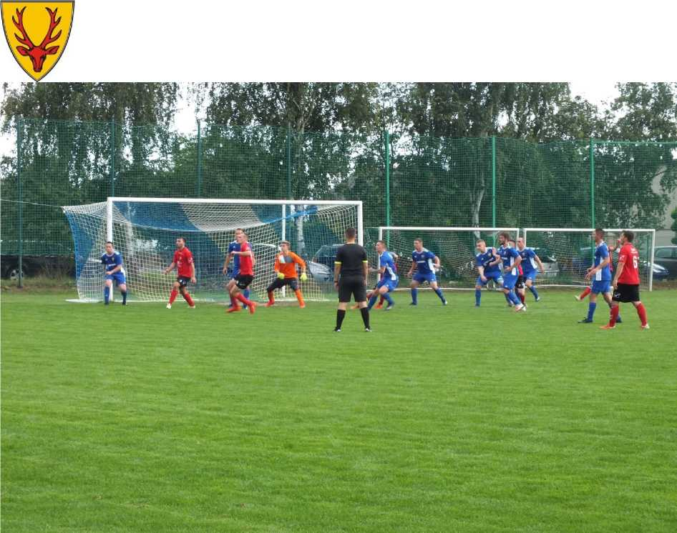

Mecz Klubu Sportowego Błękitni Kąkolewo

W ramach trybu małych dotacji wsparto wykonanie następujących zadań:

* zadanie o nazwie „Wycieczki o tematyce ekologicznej dla dzieci szkół podstawowych  
  oraz prelekcje połączone z pokazem slajdów”; 1 organizację wsparto kwotą 4 000 zł,  
  Na dzień 1 stycznia 2021 r. 29 podmiotów posiadało zezwolenie na sprzedaż napojów  
  alkoholowych, a na dzień 31 grudnia 2021 r. było 28 podmiotów.

6.5 Biblioteki

W gminie w 2021 r. funkcjonowały trzy biblioteki. Nie zamknięto żadnej filii. Księgozbiór na  
dzień 1 stycznia 2021 r. wynosił 24 188 woluminów, zaś na koniec roku - 25 574 woluminy.  
W przeliczeniu na 1 mieszkańca łączna liczba woluminów wynosiła 2,76.

W 2021 r. biblioteki nie umożliwiały wypożyczenia płyt CD i DVD.

W 2021 r. zarejestrowano 925 czytelniczek i czytelników. W ciągu roku w poszczególnych  
bibliotekach było 10 272 odwiedzin, podczas których skorzystano łącznie z 12 092  
woluminów. Udzielono około 815 informacji. W poprzednim roku wzbogacono zbiory  
bibliotek kupując 1456 pozycji, a także wprowadzając do księgozbioru 130 woluminów  
otrzymanych w darze od mieszkańców.

W 2021 r. ubytkowano 200 książek.

W poszczególnych bibliotekach użytkowano 8 komputerów, w tym 6 komputerów z dostępem  
do szerokopasmowego internetu. Katalogi on-line zapewnia biblioteka w Osiecznej  
i Kąkolewie.

W 2021 r. biblioteki gminne zorganizowały wydarzenia:

* Konkursy plastyczne dla dzieci i młodzieży z terenu gminy,
* Spotkania promujące czytanie książek oraz spotkania podróżnicze,
* Warsztaty plastyczne,
* Spotkania tematyczne związane z obchodzonymi świętami, uroczystościami, wydarzeniami  
  historycznymi,
* Teatrzyki dla dzieci,
* Wycieczki do biblioteki dla przedszkolaków.

W 2021 r. na prowadzenie bibliotek i upowszechnianie czytelnictwa gmina wydała  
155 500 zł.

6.6 Centra, domy i ośrodki kultury, kluby i świetlice

W gminie w 2021 r. funkcjonowały następujące centra, domy i ośrodki kultury, kluby  
i świetlice: Centrum Kultury i Biblioteka w Osiecznej ul. Krzywińska 4, 64-113 Osieczna.  
Budynek CKiB przy ul. Krzywińskiej 4 jest dostosowany do potrzeb osób  
z niepełnosprawnościami.

W 2021 roku zorganizowano:

* Konkurs plastyczny „Portret Moich Dziadków” (22 stycznia),
* Wielka Orkiestra Świątecznej Pomocy - licytacje on-line (31 stycznia),
* Walentynkowe warsztaty fotograficzne (12 lutego),
* Dzień Kobiet - „Spotkanie Kobiece” (05 marca),
* XIV Gminny Konkurs plastyczny na „Najładniejszą Pisankę Wielkanocną” (26 marca),
* Koncert Wiosenny on-line (23 kwietnia),
* Obchody Święta Konstytucji 3 Maja (3 maja),
* Tydzień bibliotek - warsztaty (7 maja),
* Konkurs on-line z okazji Dnia Matki - „Najpiękniejsza Piosenka dla Mamy” (20 maja),
* Koncert „Chwytaj Dzień” z okazji Dnia Matki - sala widowiskowa CKiB (23 maja),
* Udział w Mistrzostwach Mażoretek Polski Zachodniej (30 maja),
* Dzień Dziecka (5 czerwca),
* Koncert uczniów Społecznego Ogniska Muzycznego (17 czerwca),
* Udział w Mistrzostwach Polski Mażoretek (19 czerwca),
* Konkurs na „Najpiękniejszy Wianek Świętojański” (23 czerwca),
* Przemarsz ulicami miasta Osiecznej nad jezioro Łoniewskie i puszczanie wianków  
  świętojańskich (24 czerwca),
* Koncert uczniów Społecznego Ogniska Muzycznego (25 czerwca),
* Teatr Maska „Ekologia z Alicją, Królikiem i Kapelusznikiem” (6 lipca),
* Plenerowy festyn w Wojnowicach (11 lipca),
* Warsztaty iluzji (12 lipca),
* Teatr Maska „Być dorosłą bardzo chciała i na miotle odleciała” (15 lipca),
* Plenerowy festyn w Świerczynie (18 lipca),
* Teatr Maska w Kąkolewie „Prastara Książnica - skarb i tajemnica.. .bo mądrość tkwi nie tylko  
  w WiFi” (19 lipca),
* Letni koncert zespołu FISHER - sala widowiskowa CKiB (24 lipca),
* Plenerowy festyn w Osiecznej (25 lipca),
* Teatr Maska w Świerczynie „Na misiowych urodzinach najważniejsza jest rodzina” (26 lipca),
* Plenerowy festyn w Kąkolewie (1 sierpnia),
* Teatr Maska „Baśń dla małych łakomczuszków - tajemnica zdrowych brzuszków”

(4 sierpnia),

* Plenerowy festyn w Popowie Wonieskim (8 sierpnia),
* Teatr Maska „Legenda o Wandzie, co charakter miała i za mąż wyjść nie chciała”

(11 sierpnia),

* Koncert Macieja Smolińskiego (14 sierpnia),
* Plenerowy festyn w Grodzisku (15 sierpnia),
* XXXIII Dni Osiecznej - strefa dziecka, koncerty zespołów PNB, OGIEŃ, BAYERA

(21 sierpnia),

* Dożynki Gminne (22 sierpnia),
* Wystawa malarska obrazów Jerzego Pohla (3 września),
* Czytanie Narodowe „Moralność Pani Dulskiej” (4 września),
* Noc bibliotek - warsztaty (9 października),
* Święto muzyki - występy artystów na scenie CKiB (24 października),
* Konkurs on-line „Śpiewamy pieśni patriotyczne” (29 października),
* Spotkanie z podróżnikiem - „Przyroda Kazachstanu” (30 października),
* Konkurs recytatorski „W rok Krzysztofa Kamila Baczyńskiego recytujemy wiersze”

(31 października),

* Narodowe Święto Niepodległości - Obchody 103 Rocznicy Odzyskania Niepodległości -  
  koncert Orkiestry Reprezentacyjnej Sił Powietrznych z Poznania (6 listopada),
* koncert Mariusza Kalagi (11 listopada),
* Spotkanie z podróżnikiem - „Do wnętrza Gujany Francuskiej” (16 listopada),
* Konkurs Kolęd i Pastorałek on-line (22 listopada),
* Konkurs plastyczny na „Najpiękniejszego Mikołaja, Skrzata lub Elfa” (23 listopada),
* Konkurs plastyczny „Powstanie Wielkopolskie w Moich Oczach” (26 listopada),
* Spektakl teatralny „Tajemnice Garderoby” (27 listopada),
* Spotkanie z podróżnikiem „Gruzja. Czy poganie jeszcze istnieją?” (10 grudnia),
* Narodowy dzień Zwycięskiego Powstania Wielkopolskiego - koncert Felicjana Andrzejczaka  
  (27 grudnia).



**Strefa Dziecka podczas XXXIII Dni Osiecznej**



**Dożynki gminne 2021**

We wskazanych wydarzeniach wzięło udział ok 9000 mieszkanek i mieszkańców. Wydarzenia  
te wiązały się z poniesieniem kosztów w wysokości 207 121,67 zł. Przy gminnych jednostkach  
kultury funkcjonują następujące sekcje:

1. Orkiestra Dęta Ochotniczej Straży Pożarnej,
2. Mażoretki,
3. Zespół Śpiewaczy WRZOS,
4. Koło Śpiewu LUTNIA,
5. Chór SENIOR,
6. Społeczne Ognisko Muzyczne (nauka gry na instrumentach),
7. Sekcja plastyczna.

zrzeszające 250 mieszkanek i mieszkańców.

Gmina w 2021 r. prowadziła następujący tytuł prasowy:

„Przegląd Osiecki”, zarejestrowany przez Sąd Okręgowy w Poznaniu I Wydział Cywilny  
Rejestr Dzienników i Czasopism pod nr RPR 2291 - którego wydawanie wiązało się  
z wydatkami w wysokości 32 150,15 zł oraz wpływami w wysokości 571,00 zł

* 1. Transport

Transport zbiorowy na terenie Gminy jest realizowany głównie w oparciu o połączenia PKS,  
świadczone przez PKS Leszno Sp. z o. o. Wszystkie miejscowości Gminy obsługiwane są przez  
to przedsiębiorstwo. Dodatkowo miasto Osieczna posiada bezpośrednie połączenie autobusowe  
z miastem Lesznem (linia nr ,,13” przez wieś Trzebania), które jest obsługiwane przez  
prywatnego przewoźnika - Usługi Transportowo-Warsztatowe Artur Maćkowiak. Przez  
Kąkolewo przebiega sieć kolejowa. Trasa ta w zakresie transportu pasażerskiego jest  
obsługiwana przez przewoźnika - Przewozy Regionalne.

* 1. Infrastruktura drogowa i inwestycje

Infrastruktura drogowa w gminie na 1 stycznia 2021 r. wynosiła 72,683 km dróg. Na dzień 31  
grudnia 2021 r. długość dróg w gminie wynosiła 72,683 km. Drogi asfaltowe stanowiły  
na początku 2021 r. 30,29 % wszystkich dróg, a pod koniec poprzedniego roku 30,29 %. Drogi  
utwardzone stanowiły w poprzednim roku odpowiednio 69,57 % na dzień 1 stycznia 2021 r.  
i 71,32 % na dzień 31 grudnia 2021 r.

W 2021 roku realizowano następujące zadania i inwestycje:

1. W ramach doposażenia istniejących placów zabaw zamontowano nowe urządzenia  
   w Drzeczkowie, Frankowie, Jeziorkach, Kątach, Witosławiu, Wojnowicach oraz przy  
   jednostkach oświatowych.
2. Pomalowano elewacje gminnych żłobków w Kąkolewie oraz Osiecznej.
3. Wyremontowano budynek dla Centrum Aktywności Społecznej w Osiecznej.
4. W ramach współpracy publiczno-prywatnej wyremontowano nawierzchnię ulicy  
   Przemysłowej w Kąkolewie.
5. Rozpoczęto rozbudowę Zespół Szkół w Świerczynie.
6. Wykonano termomodernizację Zespołu Szkół w Kąkolewie.
7. Rozpoczęto budowę sieci kanalizacji sanitarnej na osiedlu „Stanisławówka”  
   w Osiecznej.
8. Zamontowano 7 radarowych wyświetlaczy prędkości.
9. W ramach rewitalizacji centrum Osiecznej przebudowano plac 600-lecia oraz ul. Łącko.
10. Nasadzono 15000 sztuk cebulek tulipanów na terenie całej gminy.
11. Przebudowano ulicę Jabłonkową w Kąkolewie.
12. Wyremontowano świetlicę wiejską w Wojnowicach.
13. Rozbudowano sieć kanalizacji sanitarnej w rejonie ulicy Wiśniowej i Czereśniowej  
    w Kąkolewie.
14. We współpracy z powiatem poszerzono drogę powiatową w kierunku Grodziska.
15. Wybudowano wieżę widokową Jagoda2.
16. Poprawiono oznakowanie alejek letniska oraz uzupełniono około 500 ton piasku.
17. Przebudowano drogę gminną w rejonie bloków w Świerczynie.
18. Przebudowano 5 dróg gminnych o nawierzchni asfaltowej w Dobramyśli, Grodzisku,  
    Łoniewie i Osiecznej.
19. Przebudowano drogę gminną w Ziemnicach - trylinka.
20. Przebudowano drogę gminną w Ziemnicach - asfalt przy boisku.
21. Utwardzono teren przy Szkole Podstawowej w Osiecznej.
22. Zakupiono zamiatarkę do chodników i ścieżek.
23. Wymieniono ponad 1000 lamp sodowych na nowoczesne oświetlenie typu LED.
24. Przebudowano drogi gminne na nawierzchnię z trylinki w Grodzisku, Dobramyśli,  
    Witosławiu i Popowie Wonieskim.

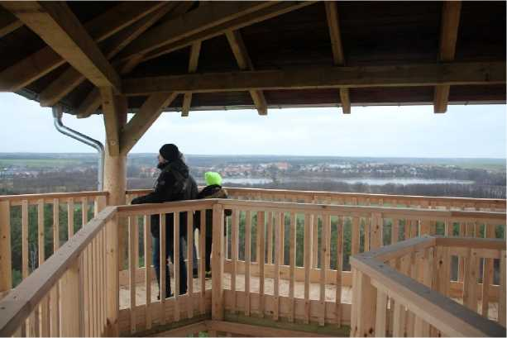

**Panorama Osiecznej ze szczytu wieży widokowej „Jagoda 2”**

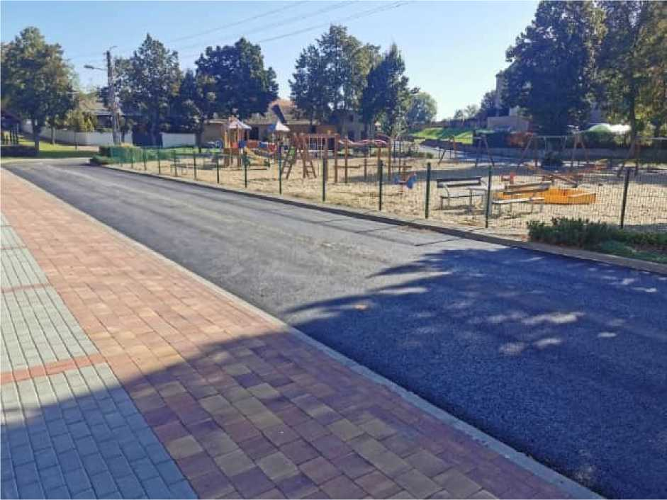

**Plac 600-lecia w Osiecznej po rewitalizacji**

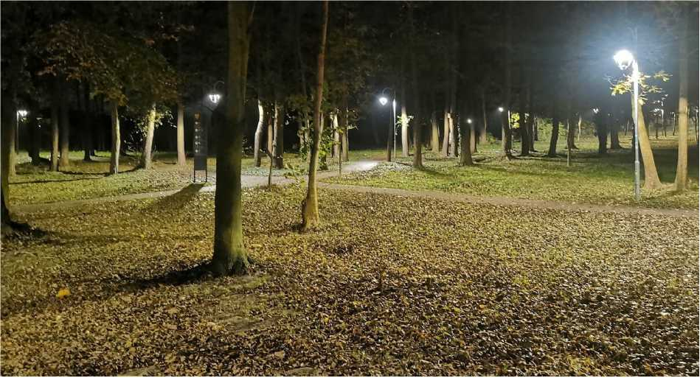

**Nowe oświetlenie uliczne typu LED na letnisku w Osiecznej**

**Przebudowana droga gminna w Witosławiu**

**Przebudowana droga gminna w Ziemnicach**

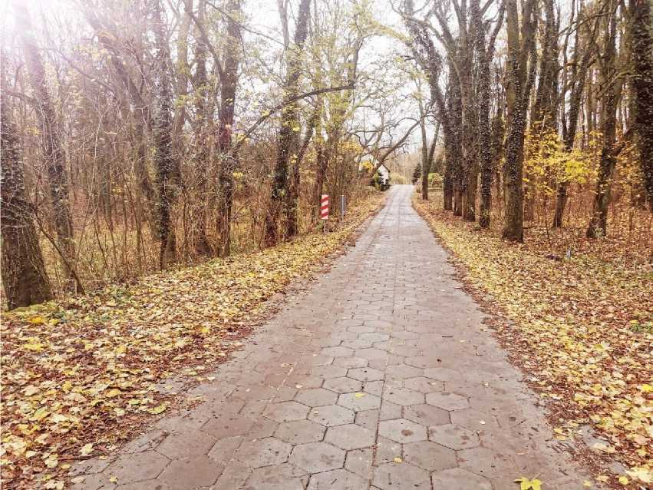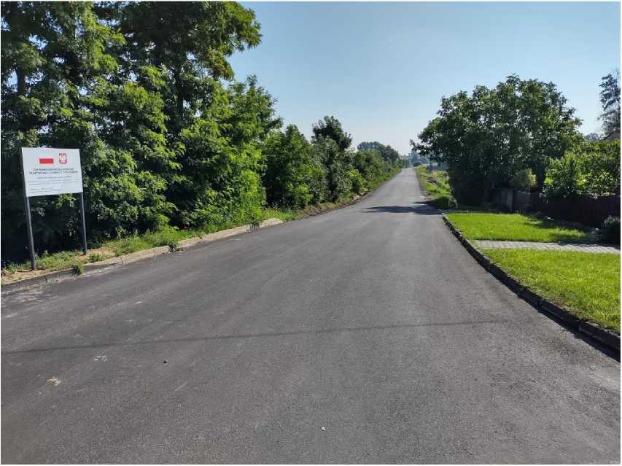

* 1. Dostęp do informacji publicznej

Do Urzędu wpłynęły w 2021 r. 71 wniosków o udostępnienie informacji publicznej. Dotyczyły  
one m.in.:

* prac związanych z usuwaniem azbestu,
* świadczenia usługi Inspektora Danych Osobowych,
* audytu wewnętrznego,
* opieki na bezdomnymi zwierzętami,
* sytemu bezpieczeństwa informacji, cyberbezpieczeństwa w urzędzie,
* wydanych decyzji środowiskowych i obowiązujących planów zagospodarowania  
  przestrzennego,
* odnawialnych źródeł energii,
* budżetu obywatelskiego,
* wykaz szkół, które korzystają z dofinansowań,
* planu zagospodarowania przestrzennego,
* ochrony środowiska,
* zatrudnienia w Urzędzie,
* inwestycji,
* szczepień,
* funkcjonowania młodzieżowych Rad.

W przypadku 71 wniosków (100% wszystkich wniosków, które wpłynęły) informacja została  
udostępniona wnioskodawcy.

W sprawozdawanym roku wpłynęła 1 skarga w rozumieniu Kodeksu postępowania  
administracyjnego. Skargę do Wielkopolskiego Urzędu Wojewódzkiego. Przedmiotem skargi  
jest nieprawidłowy sposób załatwienia skargi.

VII. Podsumowanie

Dla Gminy Osieczna rok 2021, podobnie jak lata poprzednie, był niezwykle  
wymagający jeżeli chodzi o liczbę inwestycji, przede wszystkim tych z udziałem pozyskanych  
środków zewnętrznych. Jest to związane z aktywnością i skutecznością gminy w aplikowaniu  
o pieniądze z Unii Europejskiej i źródeł krajowych.

Zmiany w naszym bezpośrednim otoczeniu możemy zaobserwować niemal na każdym  
kroku. Do głównych zadań zrealizowanych w ostatnim roku można zaliczyć: wymianę  
oświetlenia sodowego na nowoczesne typu LED, budowę ścieżki edukacyjnej zakończonej  
wieżą widokową Jagoda2, rozpoczęcie prac zawiązanych z rozbudową sieci kanalizacji  
sanitarnej w Osiecznej i Kąkolewie, termomodernizację Zespołu Szkół w Kąkolewie,  
Rozbudowę Zespołu Szkół w Świerczynie, dalszą rewitalizację centrum Osiecznej  
oraz modernizację dróg o nawierzchni asfaltowej.

Działania naszego Samorządu jak zawsze skupiają się wokół pięciu filarów, które  
obejmują: zdrowie i edukację, infrastrukturę, ochronę środowiska, turystykę oraz kulturę  
i sport.

Gmina stale realizuje programy związane z poprawą stanu zdrowia mieszkańców takie  
jak finansowanie zabiegów rehabilitacyjnych schorzeń kręgosłupa czy finansowanie badań  
profilaktycznych.

Niezmiennie wzbogacamy ofertę kierowaną dla dzieci przedszkolnych i uczniów szkół  
podstawowych. Dzieci i młodzież otrzymują stypendia i nagrody za osiągnięcia w nauce,  
artystyczne i sportowe.

W ramach konkursów ofert, przekazujemy klubom, stowarzyszeniom, organizacjom  
pozarządowym środki na organizację wydarzeń sportowych, kulturalnych, na zadania z zakresu  
zdrowia i pomocy społecznej. Stale prowadzimy dla naszych mieszkańców dofinansowania  
do budowy przydomowych oczyszczalni ścieków oraz wymiany źródeł ciepła.

Utwardzamy oraz remontujemy odcinki dróg gminnych oraz chodniki.  
Rozbudowywane są sieci wodociągowe oraz kanalizacji sanitarnej. Rozbudowywana jest także  
sieć oświetlenia ulicznego. Kontynuujemy inwestycje w zieleń, prowadząc nasadzenia  
na gminnych skwerkach oraz terenach zielonych.

Nasze priorytety to zarówno projekty twarde związane z poprawą jakości infrastruktury  
jak i miękkie - społeczne. Staramy się aby naszym działaniom towarzyszył kontekst  
zrównoważonego rozwoju wszystkich 18 miejscowości Gminy Osieczna. Chcemy aby nasza  
gmina była miejscem przyjaznym tak dla naszych mieszkańców jak i osób przyjezdnych.

Serdecznie dziękujemy mieszkańcom, samorządowcom, przedsiębiorcom,  
społecznikom - każdemu, komu dobro Gminy Osieczna leży na sercu.

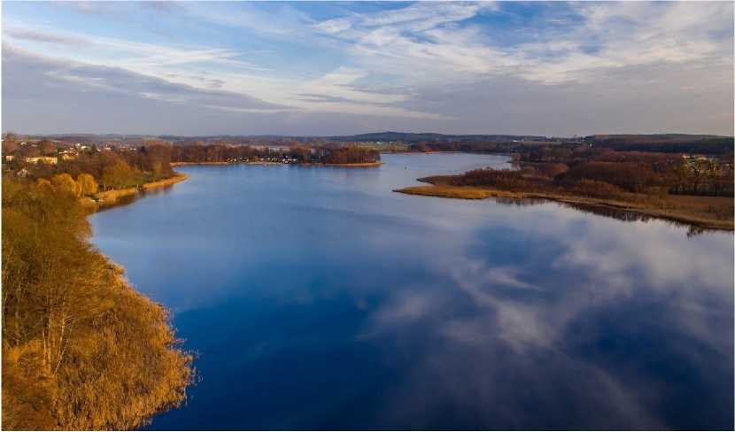

**Panorama Jeziora Łoniewskiego w Gminie Osieczna**